
GENTE SERVIÇOS · ASSISTÊNCIA 24H
Sistema N1
Atendimento N1 · Abertura de assistência · Regra de negócio
Área | Assistência 24h · Nível 1
Responsável | Fernanda Martins · Product Design
Data | 18/09/2026
As telas deste documento são do protótipo navegável, com base de dados fictícia.

Como ler este documento

Este documento descreve o comportamento esperado do Sistema N1 — o atendimento de primeiro nível da assistência. Cada seção segue a mesma ordem: o processo, a regra, a decisão que o atendente ou o sistema toma, a exceção quando existe, e o próximo passo.
O N1 é quem atende o cliente. Ele identifica, registra, confere a cobertura e abre o atendimento. Localizar prestador, negociar prazo de chegada e acompanhar a execução são de outras células — nada neste documento pede que o N1 faça isso.
As três fases, e as três palavras
Até 18 de setembro de 2026 este documento chamava esta fase de acionamento. Estava errado. As três palavras nomeiam três células e três filas distintas, e trocá-las confunde o escopo de quem lê:
Fase | Célula | O que acontece
Atendimento | N1 | A pessoa liga. Identificar, conferir cobertura, registrar o que aconteceu e o que será feito. É o que este documento descreve.
Acionamento | N2 | Com o atendimento pronto, localizar e acionar o prestador — guincheiro, chaveiro, taxista.
Acompanhamento | N3 | Com o prestador a caminho, acompanhar a execução e o prazo.

As cinco etapas
O atendimento foi dividido em cinco etapas. Cada uma responde a uma pergunta e só abre quando a anterior está completa.
Etapa | Pergunta que ela responde | Fecha quando
1 · Dados do cliente | Com quem eu estou falando? | Origem do contato, nome e telefone preenchidos
2 · Veículo e apólice | Qual é o item e o que o contrato cobre? | Item identificado e crítica da apólice decidida
3 · O que aconteceu | O que houve com o veículo? | Relato, tipo de pane e o que a pane exigir
4 · Serviços | O que vai ser feito? | Ao menos um serviço, todos conferidos
5 · Revisão e abertura | Está tudo certo para acionar? | Protocolo gerado

OBSERVAÇÃO
A etapa aberta é sempre a última visível. O atendente pode voltar a qualquer momento clicando no resumo de uma etapa fechada — o que já foi preenchido não se perde.

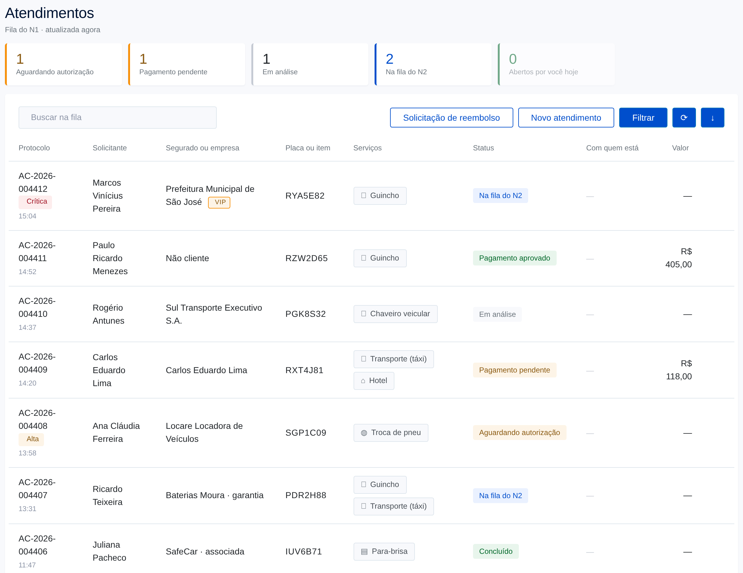
A fila do N1. É daqui que sai um novo atendimento ou uma solicitação de reembolso.

1. Dados do cliente

A primeira etapa reúne apenas o necessário para gerar o atendimento. Ela deverá ser curta: o cliente está na linha e o veículo está parado.
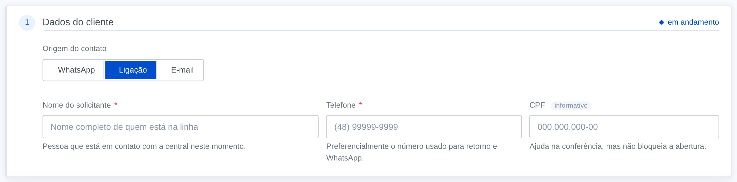
Etapa 1. Quatro campos, nada além disso.

1.1. Origem do contato
Registrar por onde a solicitação chegou. O campo deverá ser preenchido antes dos demais.
Opção | Quando usar
WhatsApp | Cliente iniciou a conversa pelo WhatsApp da assistência
Ligação | Atendimento telefônico — é o caminho mais comum
E-mail | Solicitação recebida por e-mail e transcrita pelo atendente

A origem viaja com o atendimento e aparece no protocolo. Ela é obrigatória.

1.2. Nome de quem está falando
Registrar o nome de quem está na linha, que pode não ser o segurado. Campo obrigatório.
OBSERVAÇÃO
O nome informado aqui é oferecido depois, na etapa 3, como resposta padrão da pergunta “quem estará no local com o veículo”. Quando for outra pessoa, o atendente troca lá.

1.3. Telefone para retorno
Registrar o telefone de contato, com DDD. Campo obrigatório, mínimo de dez dígitos.
É para este número que o sistema envia o link de fotos, quando a ocorrência exigir imagem. O atendente pode informar outro número no momento do envio, sem alterar o contato principal.

1.4. CPF
Campo informativo. O preenchimento não deverá impedir a continuidade do atendimento.
IMPORTANTE
Nem sempre quem liga tem o documento em mãos, e o veículo está parado. Exigir o CPF para abrir seguraria a assistência por uma informação que pode ser completada depois.

1.5. Encerramento sem abertura de serviço
Nem toda ligação vira atendimento aberto. Quando o cliente quer apenas uma informação, o atendente deverá usar o atalho “O cliente só quer uma informação — registrar sem abrir serviço”, disponível já nesta etapa.
O sistema abre o formulário de registro informativo e exige dois campos:
1. Motivo do encerramento, escolhido entre as opções abaixo.
2. Observação com o que foi orientado ao cliente.
Motivo | Descrição
Seguro é de outra seguradora | Orientado a procurar a seguradora correta
Dúvida sobre a cobertura | Consulta, sem pedido de serviço
Sem vínculo com a Gente | Nenhum contrato localizado e o cliente não confirmou seguro conosco
Cliente desistiu do atendimento | Pediu, mas voltou atrás antes da abertura
Veículo voltou a funcionar | Pegou sozinho, o cliente dispensou o serviço
Ligação por engano | Sem relação com assistência

O registro informativo gera protocolo, entra no histórico do cliente e não vai para a fila do N2. As etapas de serviço são puladas.

2. Veículo e apólice

A segunda etapa identifica o item e mostra o que o contrato cobre. É aqui que o atendente descobre se o caso cabe na apólice.

2.1. Busca do item
A busca deverá aceitar, num campo único, qualquer identificador que o cliente tiver em mãos. O sistema reconhece o formato sozinho.
Identificador | Exemplo
Placa | RQP7A45
CPF ou CNPJ | 328.114.907-45 · 42.989.111/0001-12
Chassi | 9BW2DDDCE7F5C2D19
Apólice | AUTO-9821746
Contrato | CT-2026-004871
Nome ou razão social | Transportes Andrade
Número de série do produto | MRA4471882 — bateria, para itens que não são veículo

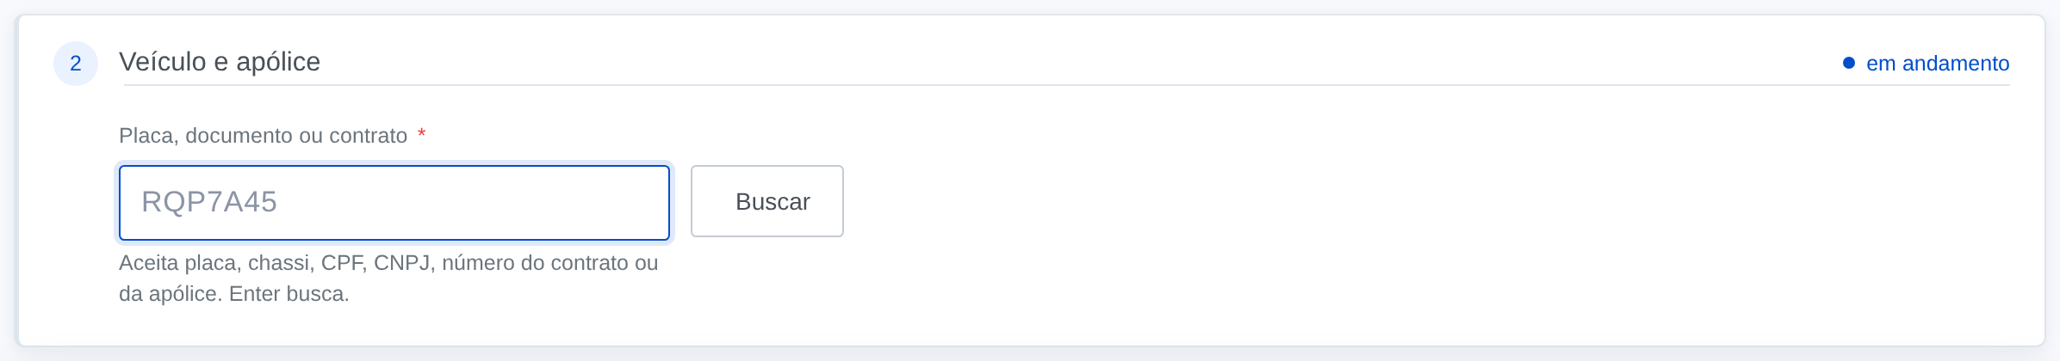
Campo único de busca. O tipo detectado aparece ao lado, e pode ser corrigido.
O tipo detectado fica visível e pode ser trocado à mão quando o sistema errar.

2.2. O vínculo — escolher é confirmar
O vínculo não tem clique de confirmação. Ele é derivado: existe quando há cliente, contrato, item e — nos contratos que pedem — um veículo cadastrado por inteiro. Se qualquer um desses cair, o vínculo se desfaz sozinho e a etapa 2 volta a não fechar.
Situação da busca | O que confirma o vínculo
Um resultado só | A própria busca. Não há o que desambiguar
Vários resultados | O clique na linha. Escolher o item é confirmar
Contrato com frota | O clique no veículo, depois do filtro por placa
Item que pede veículo | O formulário do veículo, quando tipo, marca, modelo, ano e placa estiverem válidos
Abertura avulsa | Aí sim há um botão — não há item para escolher, há um formulário a terminar

IMPORTANTE
Quando o mesmo item aparece em mais de um contrato, o sistema não escolhe por conta própria. O atendente seleciona qual apólice atende o caso, porque as coberturas e os limites são diferentes — e essa escolha é a confirmação.

Trocar o vínculo continua sendo digitar outra coisa na busca. Ao trocar, todos os serviços já conferidos perdem a conferência e a cobertura é reavaliada; quando havia serviço montado, o sistema oferece desfazer por oito segundos.
O que o rastro guarda
O nó vínculo registra o item, o contrato e quantos vínculos havia para escolher — é esse número que diz se houve decisão do atendente ou só leitura do que a base devolveu. Ele nasce marcado como decisão do sistema, não do atendente.
OBSERVAÇÃO
Até a v8 existia um botão — “confirmar vínculo e ver coberturas” — que não fazia nada além de virar um booleano: o contrato e o item já estavam gravados no clique anterior. A confirmação não acrescentava dado nenhum, só liberava a tela. E depois que a base passou a criticar a apólice na consulta do item (item 2.6), o clique virou um estorvo: o atendente escolhia o veículo, começava a conversar, e só descobria o bloqueio quando lembrasse de confirmar — tendo já dito “achei seu carro aqui”.

2.3. Ficha do vínculo
Localizado o item, apresentar no mesmo contexto:
- Segurado ou empresa
- Documento
- Cliente de origem e carteira
- Tipo de vínculo
- Contrato, apólice e produto
- Vigência
- Perfil, corretora e TTA do contrato
- Marca, modelo, ano de fabricação e modelo, placa, chassi, cor e tipo
- Origem do item
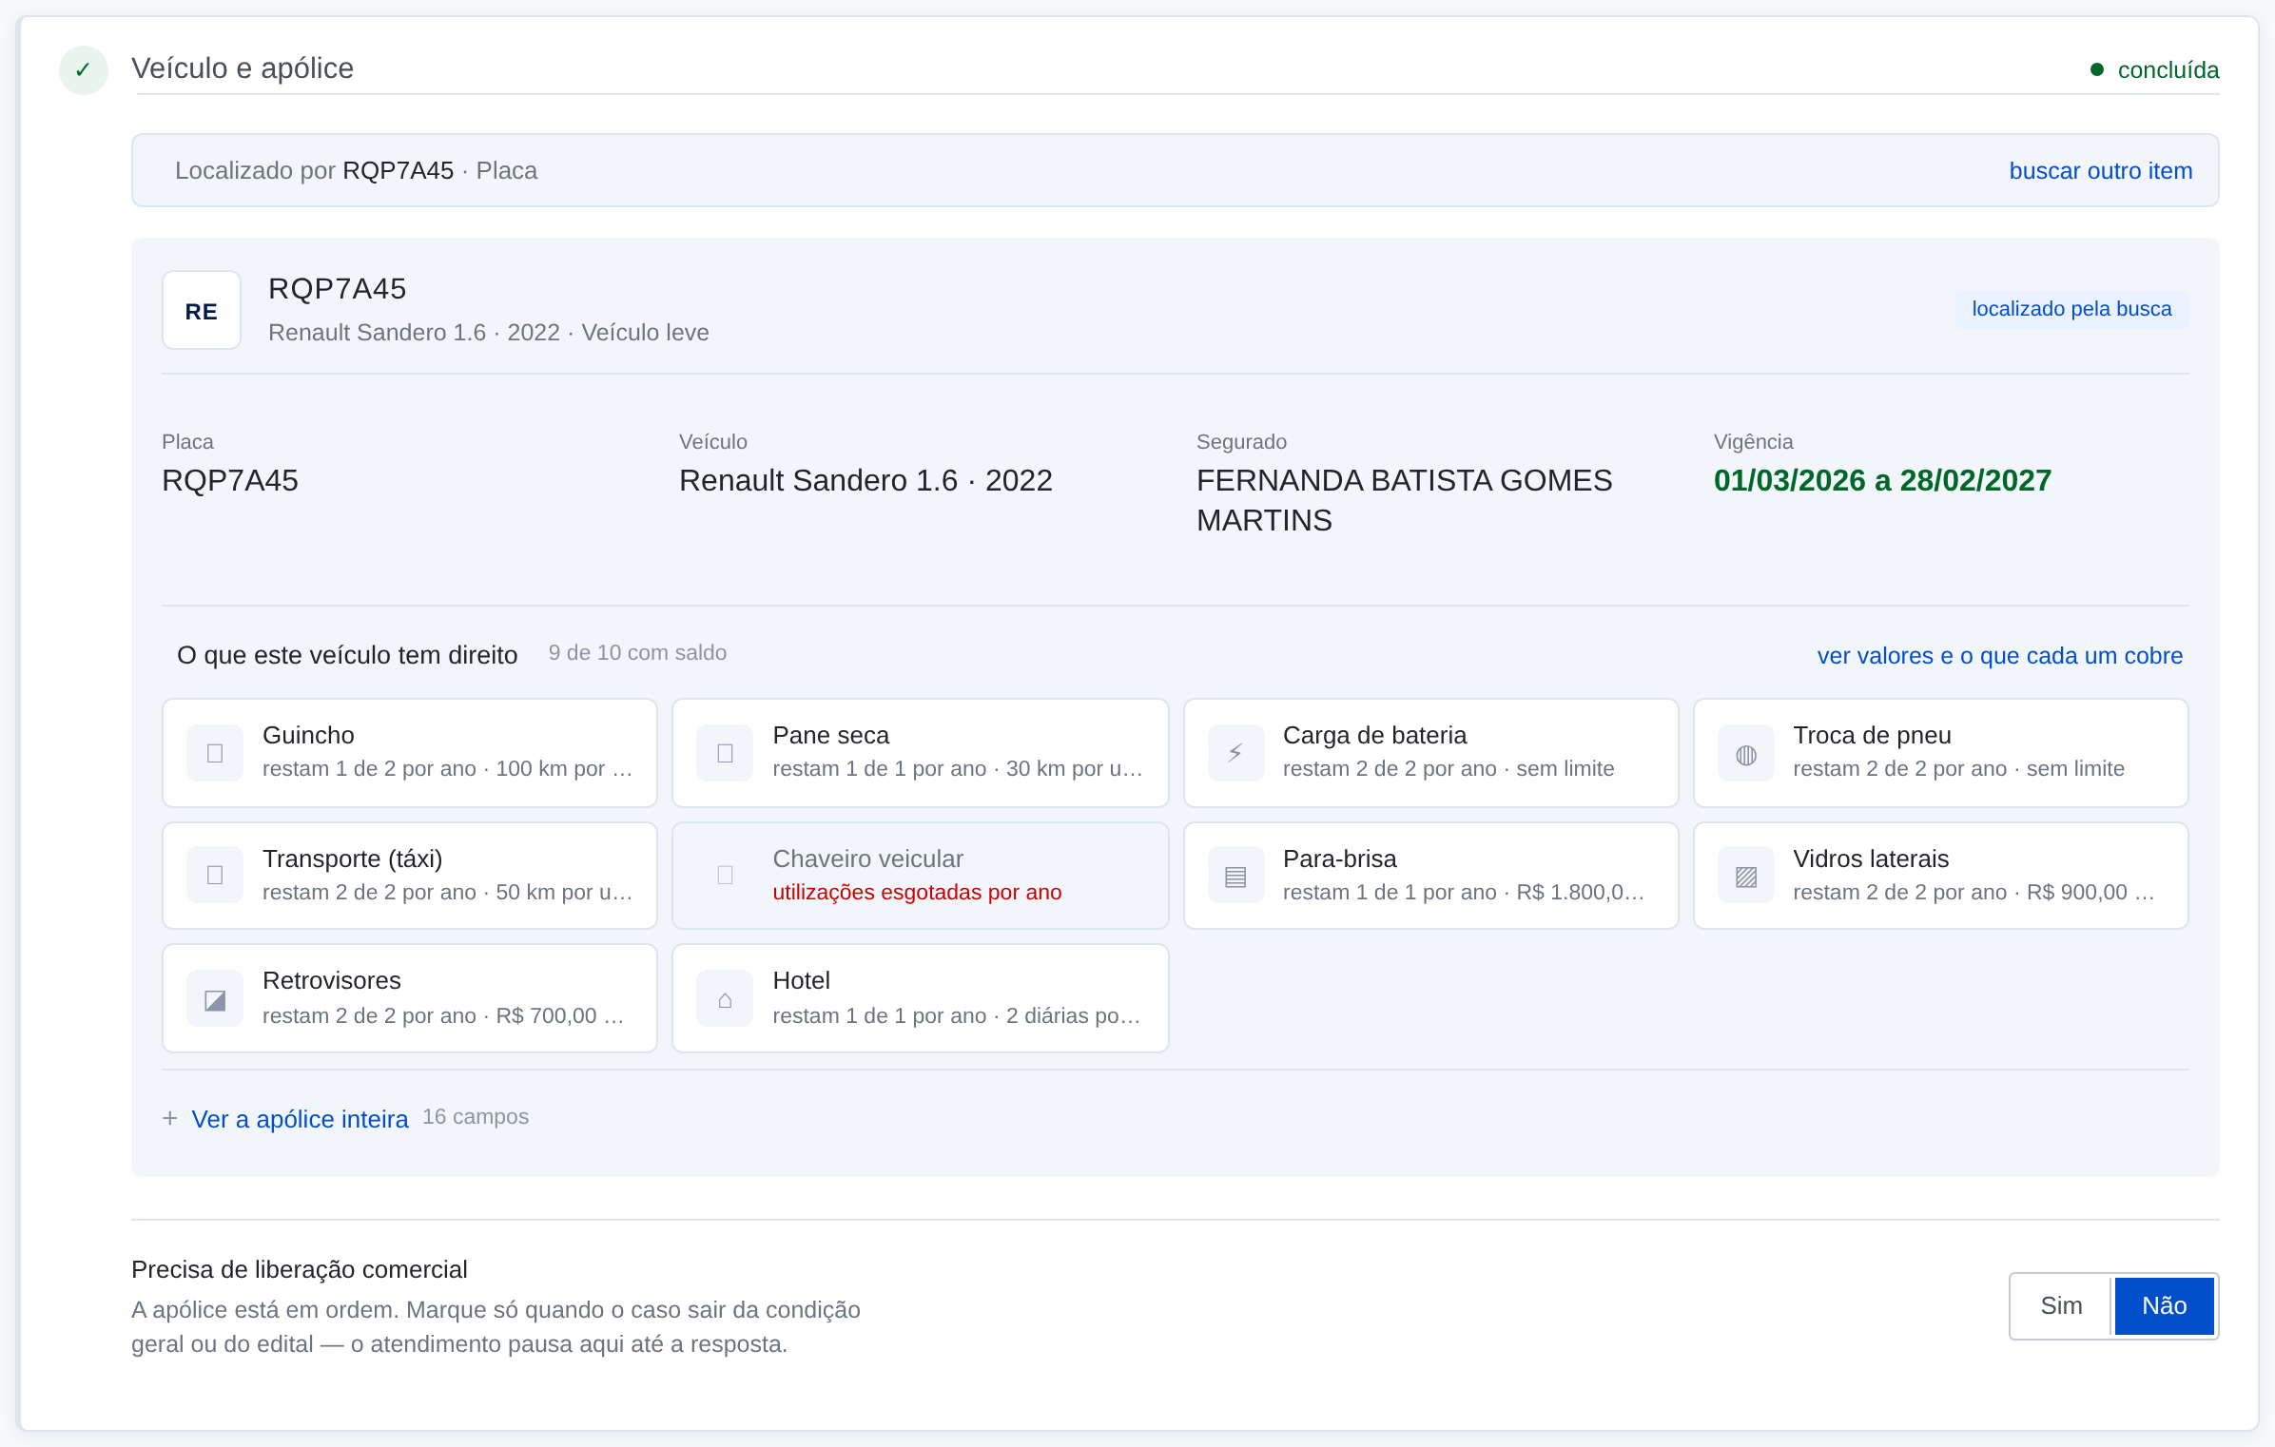
Ficha do vínculo, com a vigência em destaque.

2.4. Identificação VIP
Caso o segurado ou o contrato possua classificação VIP, a identificação deverá permanecer visível durante todo o atendimento — na fila, na faixa superior e na ficha.
A classificação exibe o motivo da prioridade e o SLA acordado, para o atendente saber o que prometer ao cliente.

2.5. Vigência
A vigência deverá permanecer visível.
Apólice vencida?
SIM | O sistema levanta a crítica contrato fora da vigência e o atendimento para na etapa 2. O operador segue com validação comercial ou cancela com motivo (itens 2.6 e 2.7).

NÃO | Seguir normalmente.

2.6. As críticas da apólice
Quando a base devolve o item, ela devolve junto a situação do contrato. Se alguma coisa impede o atendimento — pagamento em atraso, contrato fora da vigência, limite de utilizações esgotado — o sistema levanta uma crítica e o atendimento para aqui.
As três são a mesma coisa do ponto de vista do fluxo: o sistema avisa, o operador avalia, e ele decide. Não existe uma lista de saídas diferentes para cada situação.
IMPORTANTE
Com crítica em aberto, as etapas 3, 4 e 5 não abrem. Perguntar de onde para onde o cliente quer o guincho, num caso que talvez não seja atendido, cria uma expectativa que o atendimento vai ter que desfazer depois.

O que o N1 vê e o que o N1 diz
A crítica tem duas frases, e elas são diferentes de propósito. O detalhe é o motivo verdadeiro e fica na tela, para o operador decidir o caminho. O script é a única frase que pode sair pela boca.
Crítica | O que aparece para o N1 | O que o N1 diz ao cliente
Pagamento em atraso | 2 parcelas em aberto desde 10/06/2026 · R$ 348,60 | “O senhor está sem liberação no sistema. Vou verificar com a área técnica e retorno.”
Contrato fora da vigência | A vigência do contrato, por extenso | “Não localizei cobertura vigente para esta placa. Vou verificar e retorno.”
Limite esgotado | Quais serviços acabaram e quantos foram usados | “O senhor tinha duas utilizações e já usou as duas. Posso ver uma liberação, ou prefere contratar avulso?”

IMPORTANTE
Inadimplência nunca é dita ao cliente, em nenhuma palavra. A ligação é gravada, e um cliente que pagou e não teve o pagamento processado tem a gravação de alguém da empresa afirmando que ele está devendo. Se ele insistir, oriente a procurar o corretor. Utilização esgotada pode ser dita — o histórico de uso é informação dele.

OBSERVAÇÃO
Por isso o rótulo “Inadimplente” saiu também da ficha do cliente, onde aparecia à vista: lida na tela no meio da ligação, a palavra sai pela boca junto com o resto da frase.

A decisão do operador
São dois caminhos, e nenhum deles é seguir mesmo assim.
Caminho | O que acontece
Seguir com validação comercial | A assistência é criada com número, fica pausada e entra na fila de liberação comercial. Nada mais é coletado até a resposta
Negar e cancelar a assistência | O atendimento é encerrado com o motivo escolhido numa lista fechada e o registro do que foi dito ao cliente

2.7. Seguir: a pausa e a liberação comercial
A liberação comercial é o caminho para atender fora da regra, com aval de quem tem alçada para dar. Ela pode nascer de uma crítica da base ou de uma decisão do operador — quando o caso sai da condição geral ou do edital e a apólice está em ordem, a pergunta continua sendo um Sim/Não nesta mesma etapa.
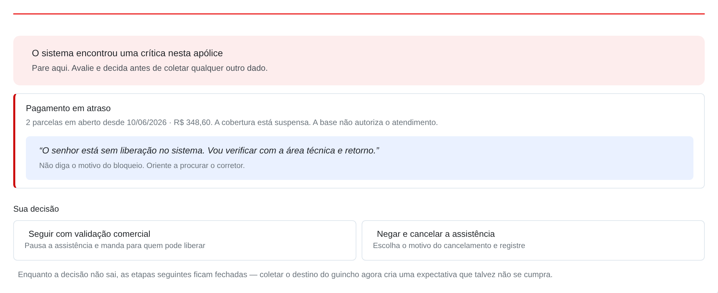
A crítica da apólice, o que dizer ao cliente e os dois caminhos.
O que o N1 faz
1. Escolher o motivo numa lista fechada. Quando a crítica veio da base, o motivo já vem marcado.
2. Escrever o que contar para quem vai decidir. Mínimo de cinco caracteres. É este texto que a pessoa do comercial vai ler.
3. Clicar em pausar e mandar para a fila.
É só isso. O N1 não escolhe quem decide, não encaminha o pedido e não espera a resposta com o cliente na linha.
Motivo da liberação | Quando usar
Limite de utilizações esgotado | Contrato privado, utilizações acabadas
Contrato fora da vigência | A apólice venceu ou ainda não começou a valer
Pagamento em atraso | Cobertura suspensa por falta de pagamento
Fora do que a condição geral cobre | O caso agrava o risco ou não está no escopo — o carro atolado na areia da praia
Órgão público — fora do edital | O edital do município não prevê, ou não diz, o que está sendo pedido
Outro motivo | Combinar com a coordenação o que dizer antes de falar

O atendimento pausado
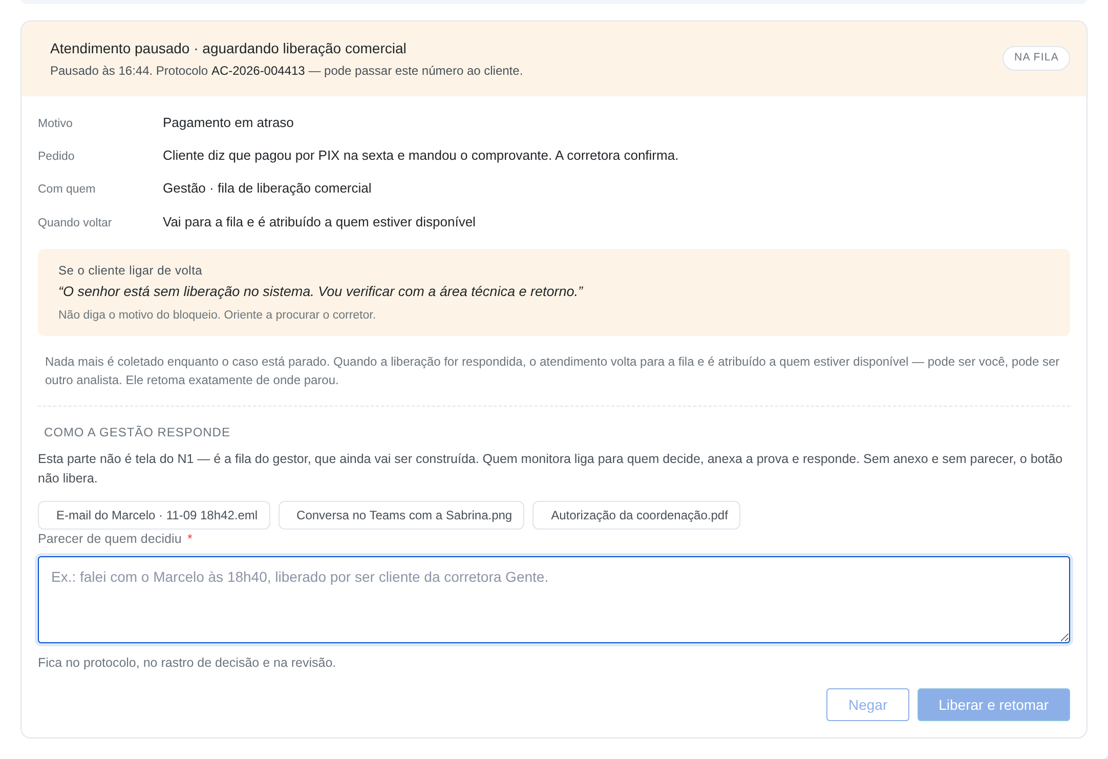
O atendimento pausado: o número para dar ao cliente, o que foi pedido, a frase que pode ser repetida — e nenhum campo para preencher.
A assistência recebe número na hora da pausa — o operador pode passar esse número ao cliente. Ela entra na lista com o status Aguardando liberação comercial e não avança para o acionamento.
De quem é a fila
Decidido em 18/09: a fila de liberação é da gestão, não do analista. Ela não aparece no painel de quem atende — o analista não vai atuar nela, e informação sobre a qual ninguém pode agir só ocupa espaço.
Quem vai estar olhando é o gestor. Isso tem que estar na fila do gestor. É o gestor que faz a gestão do que trava.

Por causa disso o indicador Aguardando liberação comercial saiu do painel do N1. O analista vê o caso quando ele volta atribuído a ele, não enquanto está parado na mão de outra pessoa.
Enquanto o caso está parado, a tela do N1 mostra o motivo, o pedido escrito, com quem o caso está, e a frase que ele pode repetir se o cliente ligar de volta. Não há campo nenhum para preencher.
A resposta
1. Quem monitora a fila abre o caso, lê o pedido e liga para quem decide — hoje Marcelo, Sabrina ou a coordenação.
2. Anexa a evidência: o e-mail, o print da conversa no Teams, a autorização.
3. Escreve o parecer — quem autorizou, quando, por quê.
4. Libera ou nega.
IMPORTANTE
A evidência é obrigatória. Sem arquivo anexado e sem parecer escrito, o botão de liberar não funciona. Uma liberação sem prova não é uma liberação: é alguém dizendo que alguém autorizou.

Liberação aprovada?
SIM | O atendimento despausa e segue exatamente de onde parou — a etapa 3 abre e a coleta continua. O registro da liberação viaja junto até a revisão, com quem liberou, o parecer e a evidência.

NÃO | O atendimento não segue pela apólice. Resta cancelar a assistência com o motivo liberação comercial negada.

Quem retoma pode não ser quem pausou
A resposta pode voltar horas depois. Se o analista que pausou já saiu do turno, o atendimento volta para a fila e é atribuído a quem estiver disponível. Por isso tudo o que foi coletado até a pausa fica gravado no caso: quem retoma precisa entender o atendimento sem ter participado dele.
1. A retomada abre exatamente na etapa em que parou.
2. O registro da crítica, do pedido e da resposta fica visível para quem assumir.
3. O número da assistência não muda — é o mesmo que o cliente recebeu na pausa.
OBSERVAÇÃO
Calibração da operação, em 18/09: casos que precisam de aprovação são cerca de 1,5% do volume. Quase tudo entra e sai na esteira — ou nega, ou libera. Este caminho precisa existir e estar completo; não precisa ser o caminho otimizado.

OBSERVAÇÃO
Até a v7 a liberação era um campo no meio do caminho: o N1 marcava “precisa de aval”, escrevia o motivo e seguia coletando o serviço, a origem, o destino — a assistência inteira. Só na gravação ela nascia com o status de espera. A operação derrubou o desenho em 11/09, com um argumento que não é de tela: “se eu desço para preencher, eu gero uma expectativa nele”. Quem responde meia dúzia de perguntas sobre para onde quer o guincho entende que o guincho vai sair.

2.7.1. Negar: o cancelamento da assistência
Negar não é sair da tela nem fechar o navegador. A assistência é cancelada, com motivo escolhido numa lista fechada e o registro do que foi dito ao cliente.
A lista é fechada pelo mesmo motivo da lista de liberação: para a operação conseguir contar. Cancelamento escrito à mão vira “cliente desistiu” em quase todos os casos, e some o dado de quantas apólices vencidas chegam por mês.
Motivo do cancelamento | Quando usar
Apólice sem cobertura para o caso | A base não autoriza e o cliente não quis o serviço avulso
Limite de utilizações esgotado | O contrato acabou e o cliente recusou contratar por fora
Cliente vai contratar o serviço avulso | Sai da apólice e entra como venda avulsa, com atendimento próprio
Cliente desistiu do atendimento | Resolveu por conta ou não quis seguir
Seguro é de outra seguradora | Orientado a procurar quem cobre o veículo
Liberação comercial negada | O caso foi avaliado e o aval não veio
Outro motivo | Descrever o que aconteceu

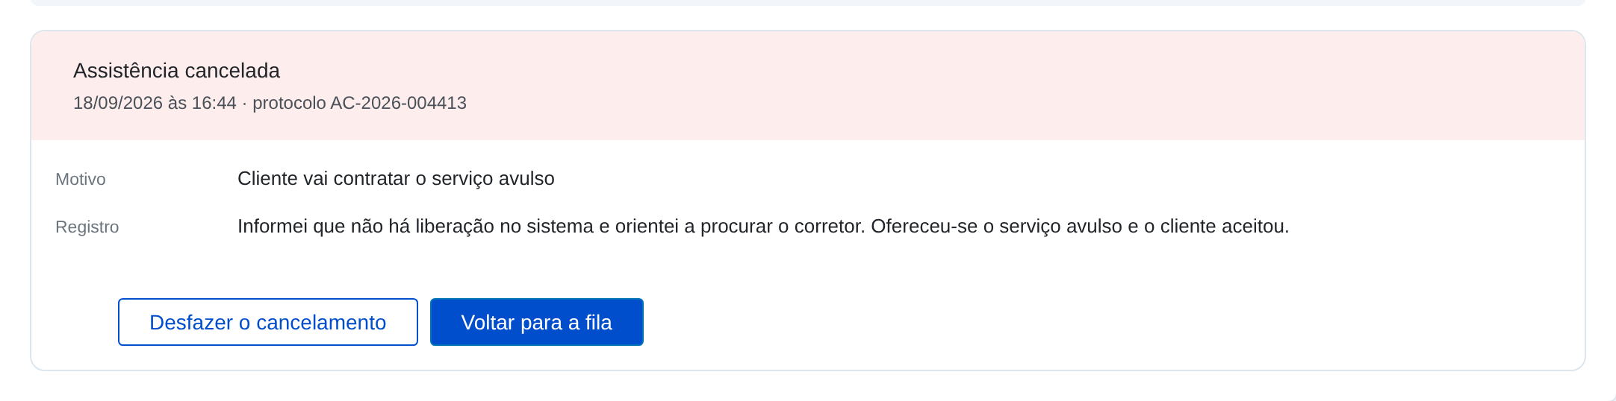
A assistência cancelada, com o motivo e o registro do que foi dito.
O registro do que foi dito ao cliente é obrigatório, com mínimo de cinco caracteres, e o cancelamento pode ser desfeito enquanto o atendente estiver na tela.
OBSERVAÇÃO
Estas duas seções substituem as três saídas que existiam até a v7 — escalar para a alçada, oferecer pelo Gente Resolve, registrar a recusa. “Escalar para a alçada” era o problema: não tinha dono nem fila, e o caso sumia. A venda avulsa sobrevive como motivo de cancelamento, que é o que ela é: o atendimento sai da apólice.

2.8. Coberturas do contrato
A cobertura deverá ter dois lugares, e eles respondem perguntas diferentes:
Onde | Quando é usado
O que este veículo tem direito, no card do item | A conferência: a leitura de uma vez, com o cliente na linha, no momento em que o veículo é encontrado. É o que o atendente lê em voz alta
Apólice e coberturas, o botão da faixa fixa | A consulta: quando a pergunta volta mais adiante no atendimento. Existe em todas as etapas, da identificação do cliente à revisão

IMPORTANTE
O que não deve existir é uma terceira cópia. Até a v10 havia uma faixa verde fixa no topo repetindo, de forma encurtada e com outro formato de saldo, o que o bloco do card já dizia por extenso. Ela ocupava uma faixa inteira do começo ao fim do atendimento para não acrescentar nada — e era ela que tornava o topo confuso.

A faixa de contexto, sem a faixa de coberturas: quem liga, o segurado, o item, a apólice, o que falta — e o botão.
OBSERVAÇÃO
Conferência e consulta parecem a mesma coisa e não são. A primeira acontece uma vez, é dita em voz alta e precisa da lista inteira à vista. A segunda acontece quando o atendente precisa checar um número específico no meio da conversa, e pode custar um clique.

O que este veículo tem direito
Assim que o item é encontrado, o card mostra todos os serviços do contrato, com o saldo e o limite de cada um, e quantos ainda têm saldo. Os que resolvem a ocorrência já marcada vêm primeiro.
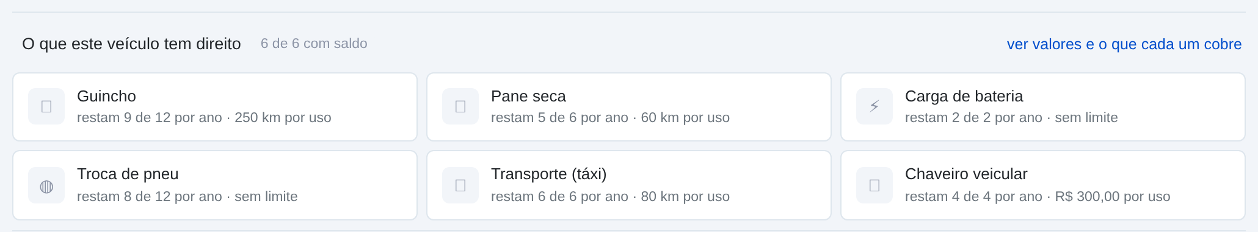
No card do item: os seis serviços do contrato, o que resta de cada um e o limite por utilização.
O link ver valores e o que cada um cobre abre o detalhe dentro do próprio bloco: a descrição do serviço, o disponível, o limite e o histórico. O link vira ocultar os valores e o caminho de volta é o mesmo gesto.
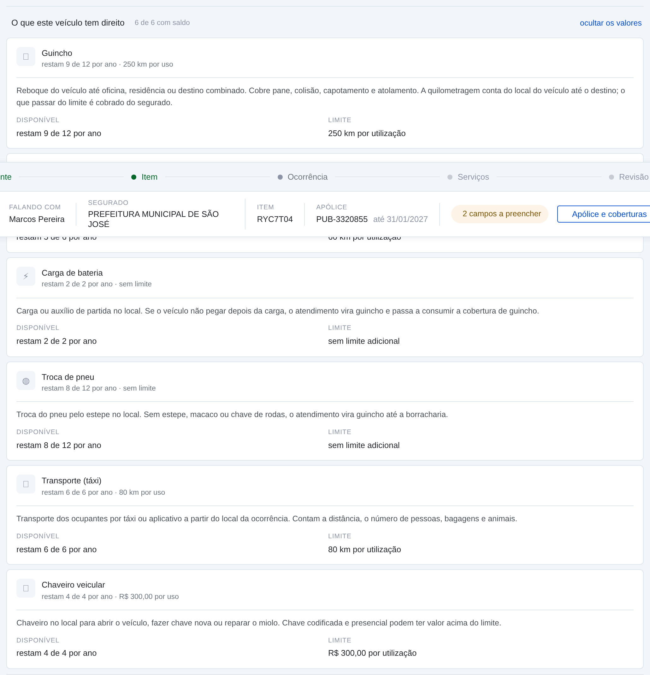
Aberto: cada serviço mostra o que cobre, o disponível, o limite e quando foi usado da última vez.
IMPORTANTE
O detalhe deverá abrir no lugar, e não numa camada sobre a tela. Quando ele abria a gaveta da borda direita, três coisas davam errado juntas: a gaveta cobria o próprio bloco que a pessoa tinha acabado de clicar; a mudança acontecia a setecentos pixels de onde o olho estava; e o conteúdo repetia a lista que já estava visível. Na prática o atendente clicava e parecia que nada acontecia.

Uma gramática só para o saldo
IMPORTANTE
O saldo deverá ser escrito sempre como “restam N de M”, com a palavra, em todos os lugares que mostram cobertura — o card do item, o painel e o card do serviço. Quando não há saldo, a palavra é “esgotado” — nunca um número.

A regra existe porque a v9 tinha duas funções produzindo a mesma frase com sentidos opostos. Uma devolvia “3 de 12” para dizer três gastos; a outra devolvia “3 de 12” para dizer três restantes. As duas apareciam no mesmo componente — uma no texto, outra na dica.
OBSERVAÇÃO
O caso que mostrou o tamanho do problema é o oposto do que parece. “Carga de bateria 0 de 2” queria dizer zero gastos, cobertura intacta. Lido ao telefone, o serviço mais disponível da apólice era o que mais parecia esgotado. Somar não é trabalho de quem está com o cliente na linha.

Onde for mesmo necessário dizer quantas já foram usadas — o histórico de utilizações — a frase nomeia o que é: “4 utilizações usadas de 12”. Nunca o formato curto.
O painel
O painel tem três abas e é o mesmo durante todo o atendimento:
Aba | O que traz
Resumo | A conferência com o cliente: quem liga, o segurado, o item, a urgência, o motivo, os serviços e as fotos
Coberturas | O que a apólice paga, serviço por serviço. É a aba em que o botão abre, porque é a consulta do dia a dia
Apólice | Contrato, apólice, plano, vigência, situação, modelo de cobrança, corretora, TTA e o item

IMPORTANTE
A aba de coberturas é consulta enquanto a etapa de serviços não abrir. O botão de adicionar fica desligado até o tipo de pane estar marcado, a imagem exigida ter sido pedida e a crítica da apólice ter uma decisão. Ver a cobertura é informação; adicionar o serviço é decisão.

Cada cobertura deverá ser apresentada por extenso, com tudo o que o atendente lê em voz alta para o cliente:
Informação | Como aparece
Serviço | Nome da cobertura e a situação: coberto, esgotado, bloqueado ou fora do contrato
O que cobre | Descrição do que entra e do que não entra no serviço
Limite | Escrito por extenso: 100 km por utilização · R$ 1.800,00 por utilização · 2 diárias por utilização · sem limite adicional
Disponível | O que resta no período, primeiro de tudo: restam 9 de 12 por ano. Esgotado quando não há saldo
Utilizações usadas | Só no histórico, e com a palavra escrita: 4 utilizações usadas de 12
Histórico | Data e valor ou quilometragem das utilizações anteriores

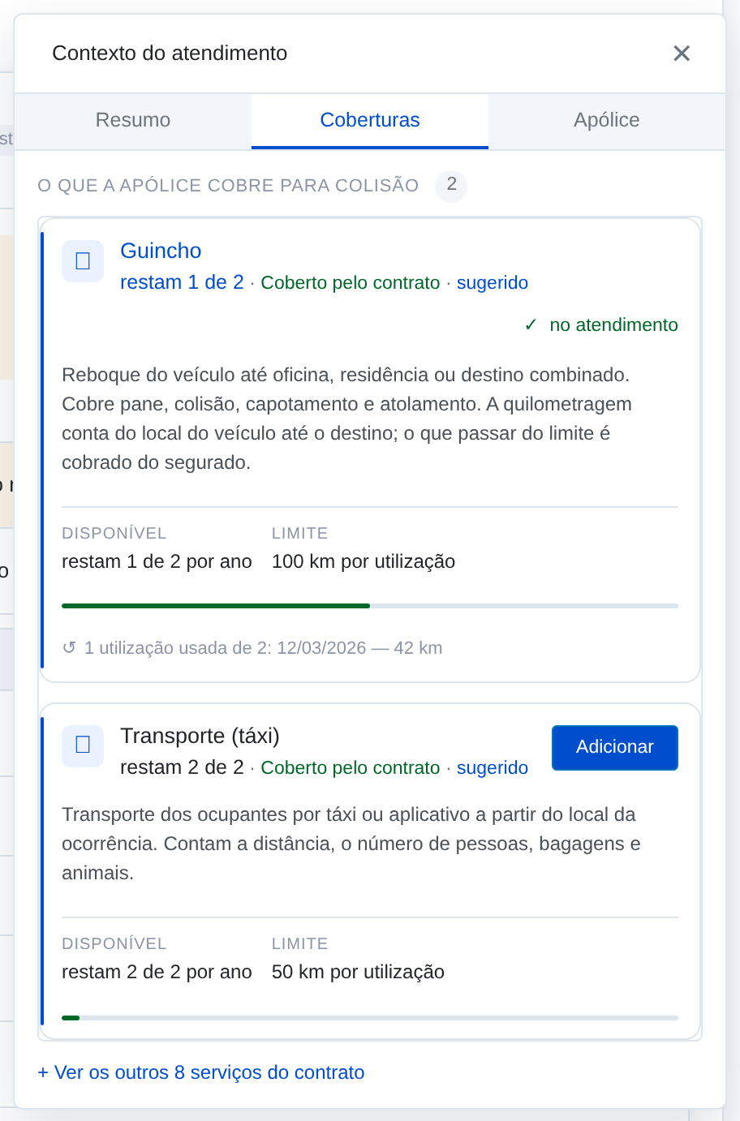
O detalhe por extenso, a um clique da faixa: o que cobre, o limite, as utilizações do período, o saldo e a última vez em que foi usada.
OBSERVAÇÃO
O painel é o mesmo durante todo o atendimento e tem três abas — Resumo (a conferência com o cliente), Coberturas (o que a apólice paga) e Apólice (contrato, plano, vigência, cobrança, corretora, TTA e item).

IMPORTANTE
A aba de coberturas é consulta enquanto a etapa de serviços não abrir. O botão de adicionar fica desligado até o tipo de pane estar marcado, a imagem exigida ter sido pedida e a crítica da apólice ter uma decisão. Ver a cobertura é informação; adicionar o serviço é decisão.

2.9. Modelo de cobrança
A carteira do contrato define o caminho da cobrança. O sistema decide sozinho e registra a decisão.
Modelo | Como funciona
Pela apólice | Consome utilização da cobertura contratada — é o caminho normal
Faturado ao contrato | A Gente cobra a carteira depois, com conciliação. Vale para abertura avulsa
Pré-pago | O cliente paga o serviço. Não há cobertura a conferir — segue direto para o N2 acionar

2.10. Abertura avulsa
Quando o veículo não está na base, o atendente deverá abrir de forma avulsa. Nesse caso são obrigatórios:
1. Empresa do seguro.
2. Contrato ao qual a avulsa será vinculada.
3. Nome do segurado.
4. Cadastro do veículo do atendimento.
5. Confirmação explícita da abertura avulsa.
A avulsa não consome cobertura: o serviço é faturado ao contrato e conciliado depois.

2.11. Item que não é veículo
Alguns itens cobrem um produto, não um carro — a garantia de uma bateria, por exemplo. Nesses casos o sistema deverá exigir o cadastro do veículo onde o serviço vai acontecer, porque o prestador precisa saber o que vai encontrar no local.

3. O que aconteceu

A terceira etapa registra a ocorrência e tudo que ela obriga. Todos os campos aqui são consequência do que houve com o veículo.
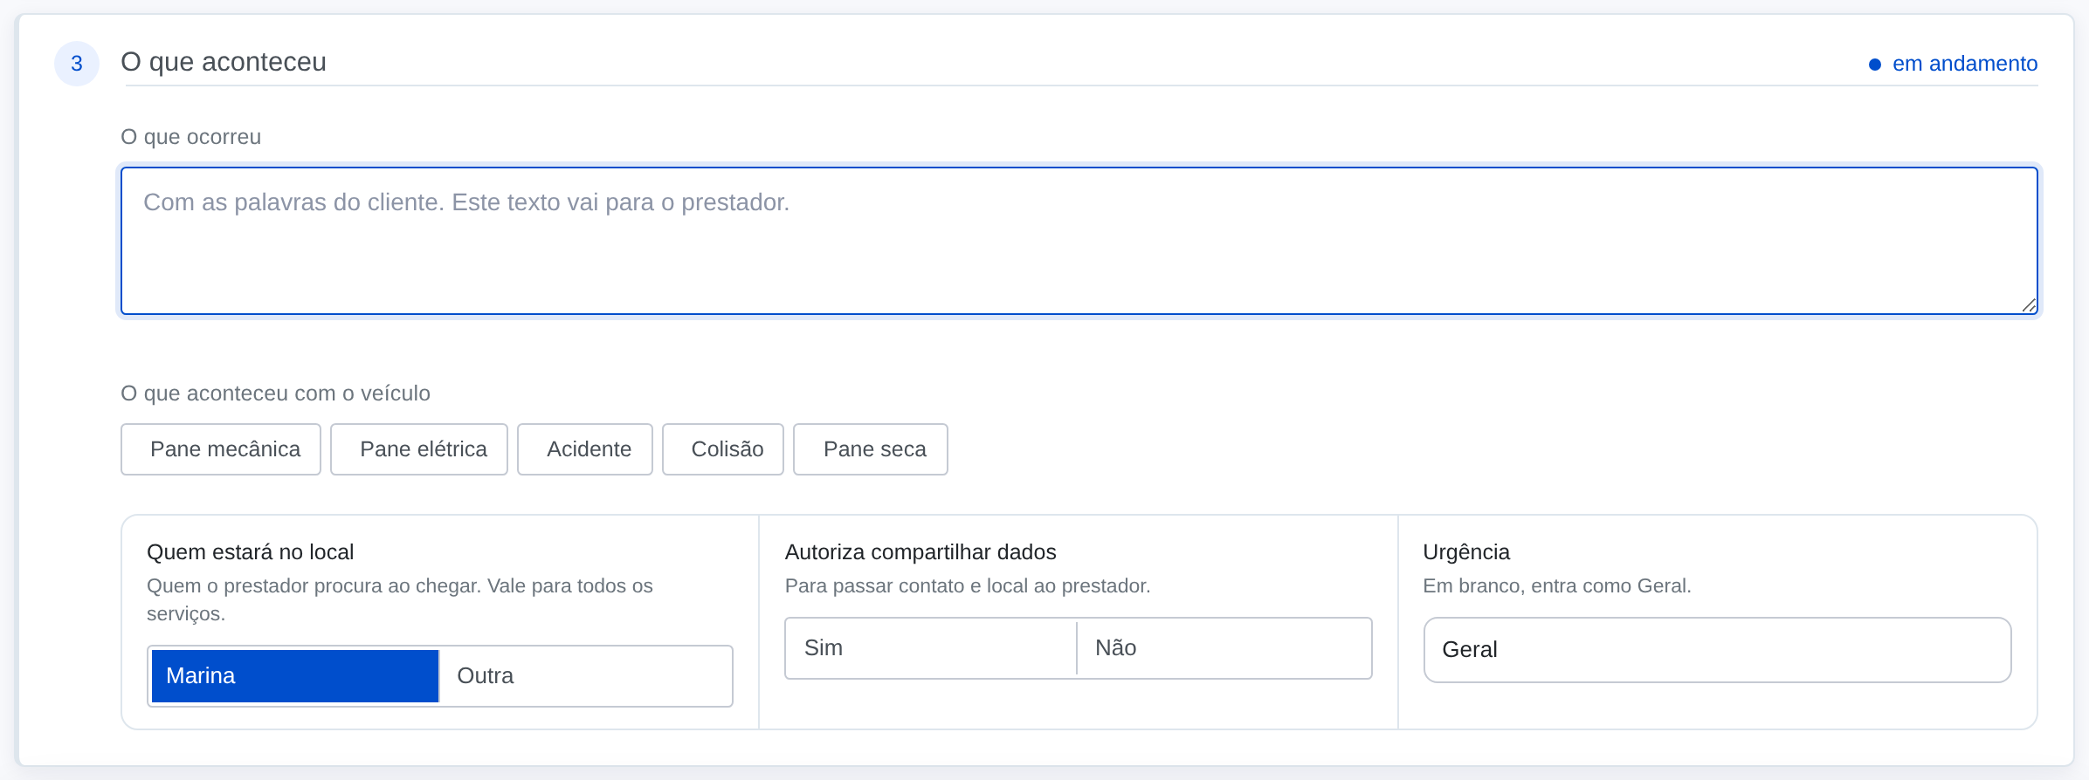
Etapa 3, com o relato, o tipo de pane e as perguntas curtas.

3.1. Relato
Campo de texto livre para registrar o relato do cliente, com as palavras dele. Este texto acompanha a assistência até o prestador.
Veículo perdeu força durante o trajeto, apagou e não voltou a ligar.

OBSERVAÇÃO
O sistema lê o relato e sugere a classificação de urgência. A sugestão nunca é aplicada sozinha — quem confirma é o atendente. Quando a escolha diverge da sugestão, a divergência fica registrada no rastro de decisão.

3.2. O que aconteceu com o veículo
Uma pergunta, cinco respostas. É a lista que a operação usa hoje, e a seleção é obrigatória.
A pergunta da ocorrência: um nível só, cinco opções numa linha.
O que aconteceu | Fotos | Serviço recomendado
Pane mecânica | Opcional · 1 | Guincho · táxi
Pane elétrica | Opcional · 1 | Carga de bateria
Acidente | Obrigatória · 3 | Guincho · munck · táxi
Colisão | Obrigatória · 3 | Guincho · munck · táxi
Pane seca | Não exige | Pane seca

A escolha deverá influenciar os serviços recomendados, a obrigatoriedade de fotos, os checklists apresentados e as coberturas oferecidas.
O que aconteceu é coberto por este contrato?
SIM | Seguir para a escolha do serviço.

NÃO | Avisar na tela que a ocorrência não é coberta por este contrato, explicar o motivo e oferecer a correção. O atendente pode seguir, mas a decisão fica registrada.

IMPORTANTE
Trocar o motivo com serviço já montado zera o que os checklists herdaram e pode invalidar o pedido de fotos. O sistema avisa quantos serviços foram afetados e oferece desfazer por oito segundos.

OBSERVAÇÃO
Esta lista já teve quinze itens, agrupados em seis famílias com um segundo nível de detalhe — ver o item 10.5. O agrupamento existia para domar quinze opções; com cinco, ele cobrava um clique para chegar onde já se via.

3.3. Fotos da ocorrência
Quando a ocorrência exige imagem, o sistema apresenta as tomadas necessárias e envia ao cliente um link para envio direto pelo celular.
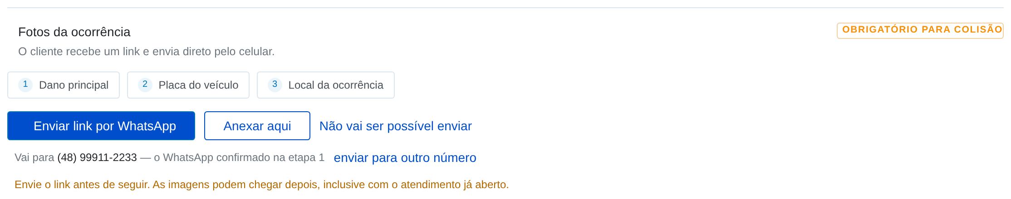
Tomadas exigidas pela ocorrência, com o número de destino já preenchido.
IMPORTANTE
O que trava a etapa é o pedido ter saído, não a foto ter chegado. A assistência não pode ficar parada esperando o cliente achar sinal de internet. As imagens entram no atendimento quando ele mandar, mesmo depois de aberto.

Caminhos possíveis
1. Enviar link por WhatsApp. Vai para o telefone informado na etapa 1. O atendente pode enviar para outro número, sem alterar o contato principal.
2. Anexar aqui. Quando o cliente já mandou a imagem por outro canal, ou quando o próprio atendente tem o arquivo.
3. Justificar a ausência. Quando o cliente não tem como fotografar.
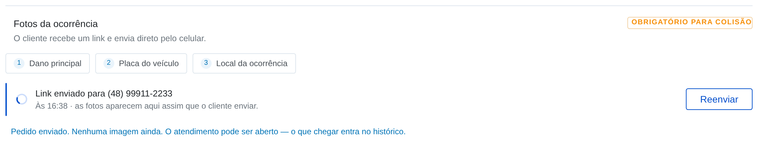
Link enviado. A partir daqui a etapa segue, mesmo sem a imagem.
Justificativa aceita
Cliente sem sinal ou sem internet no local
Cliente não tem celular com câmera
Risco no local — não é seguro fotografar
Veículo já foi removido do local
Cliente não é quem está com o veículo
Outro motivo

Se a ocorrência exige foto e nenhuma imagem chegou até o fim do atendimento, o caso segue como pendência de documentação (item 5.1). O protocolo é aberto e volta sozinho para a fila do N2 quando a foto for anexada.
Existe ainda um campo opcional para colar um link ou álbum que o cliente já tenha enviado por fora.

3.4. Pessoa no local
Quem estará com o veículo pode não ser quem ligou. É este contato que o prestador procura quando chegar.
A resposta é dada uma vez, aqui, e vale para todos os serviços do atendimento.
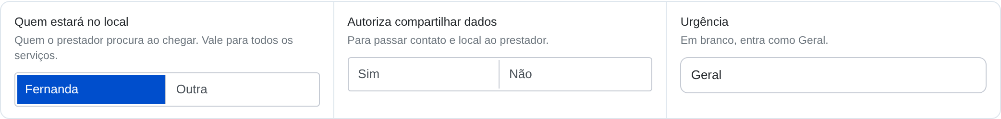
As três perguntas curtas da etapa, no mesmo formato.
É a mesma pessoa que está falando?
SIM | O contato do prestador é o telefone informado na etapa 1.

NÃO | Exigir nome e telefone de quem estará no local. Ambos obrigatórios.

Dentro de cada serviço a pergunta não se repete: o card mostra quem vai receber e abre os campos apenas quando aquele serviço específico é com outra pessoa — o guincho fica com o motorista, o táxi com quem vai viajar. Ver o item 4.6.

3.5. Autorização de compartilhamento de dados
Pergunta de sim ou não. É a autorização para passar nome, telefone e local ao prestador.
O cliente autoriza o compartilhamento?
SIM | O prestador recebe os dados e o atendimento segue normalmente.

NÃO | Avisar na tela que o prestador não recebe os dados. O atendimento pode ser aberto, mas o N2 precisa tratar o contato antes de acionar alguém. A resposta fica registrada como decisão do cliente, não do atendente.

3.6. Classificação de urgência
Lista fechada, com as classificações abaixo. O campo é opcional: em branco, o atendimento entra como Geral.
Classificação | Efeito na fila do N2
Criança | Prioriza
Idoso | Prioriza
Condição especial | Prioriza
Veículo em risco | Prioriza
Risco agravado | Prioriza
Geral | Fila normal

A classificação deverá permanecer disponível durante todo o atendimento.

3.7. Agendamento
O agendamento não é perguntado nesta etapa. Quem tem hora marcada é o serviço, não a ligação: um mesmo atendimento pode ter um guincho para agora e um chaveiro para amanhã de manhã.
A pergunta vive no checklist de cada serviço — “Deseja atendimento imediato?” — e, respondida Não, exige data e hora. Ver o item 4.3.
OBSERVAÇÃO
A pergunta já esteve em três lugares. Até 08/09 existia na etapa 3, para a ligação inteira, e dentro de cada serviço, gravando campos diferentes: dava para dizer “é para amanhã” na etapa 3 e “é para agora” no guincho, e o sistema aceitava as duas. Em 09/09 a da etapa 3 saiu — e o card ainda ficou com duas, a do checklist e uma logo abaixo de origem e destino. Ficou a do checklist, que já traz data e hora condicionadas à resposta.

3.8. Aviso de horário
Atendimentos abertos após as 14h recebem duas marcações distintas:
1. Uma marca na assistência, para o N2 ver depois.
2. Um informativo na hora, para o N1 avisar o cliente enquanto ele ainda está na linha, da possibilidade de remoção do veículo para a base do prestador ou de agendamento.
O aviso aparece uma vez por atendimento e não bloqueia nada. A confirmação de que o cliente foi avisado fica registrada.

4. Serviços do atendimento

A quarta etapa é onde o atendimento ganha o que vai ser feito. Mais de um serviço pode entrar no mesmo protocolo.

4.1. Escolha do serviço
A etapa abre com os serviços que o tipo de pane recomenda, cruzados com as coberturas da apólice. Cada card mostra o que resta — na mesma gramática da faixa — e o limite por utilização. O restante do contrato e o catálogo completo ficam atrás de um link, na mesma etapa.
Serviços sem cobertura, com utilizações esgotadas ou em apólice bloqueada aparecem na lista — para consulta — mas com a ação desligada.
A trava da etapa
Enquanto faltar algo que a regra exige antes de acionar, nenhum serviço poderá ser adicionado. O motivo deverá ficar escrito acima da lista, e não apenas implícito no botão desligado.
Situação | O que a tela informa
A ocorrência exige imagem e o link ainda não foi enviado | Peça a imagem antes de abrir o serviço
Crítica da apólice sem decisão | Decidir o que fazer com a crítica da apólice
Atendimento pausado | Atendimento pausado — aguardando liberação comercial

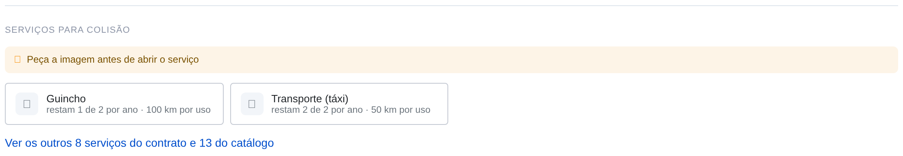
Colisão exige imagem: os serviços aparecem, o motivo da trava fica escrito e nenhum card pode ser adicionado.
IMPORTANTE
A trava vale para o gesto, não para o lugar. A mesma regra que desliga o botão dentro do painel de coberturas desliga os cards da etapa — não deverá existir um caminho em que o serviço entre no atendimento sem passar por ela.

Atendimento avulso
No avulso não existe cobertura conferida, e é por isso mesmo que qualquer serviço poderá ser aberto: cada um segue por autorização ou como atendimento particular. A régua passa a ser o tipo de pane — os serviços que a ocorrência recomenda vêm à frente, e o catálogo completo fica atrás do link.
O tipo de pane recomenda um serviço e o atendente escolheu outro?
SIM | Exigir a justificativa antes de fechar a etapa. A justificativa fica no rastro de decisão.

NÃO | Seguir normalmente.

Justificativa aceita
Bateria já foi testada e não recupera
Cliente não tem estepe ou está danificado
Veículo em local sem condição de atendimento no local
Cliente pediu remoção direto para a oficina
Serviço não está coberto por esta apólice
Outro motivo

4.2. Catálogo de serviços
Grupo | Serviços
Auto | Guincho, Guincho munck, Pane seca, Carga de bateria, Chave no miolo, Confecção de chave, Troca de pneu, Transporte (táxi), Chaveiro veicular
Vidros | Para-brisa, Vidro vigia / traseiro, Vidros laterais, Retrovisores, Faróis, Lanternas
Apoio | Meio de transporte alternativo, Hotel, Carro reserva
Residencial | Chaveiro residencial, Eletricista, Encanador, Colocação de tapume, Cobertura provisória de telhado

4.3. Checklist do serviço
Cada serviço tem o próprio checklist. As perguntas obrigatórias impedem a conferência da cobertura enquanto não forem respondidas.
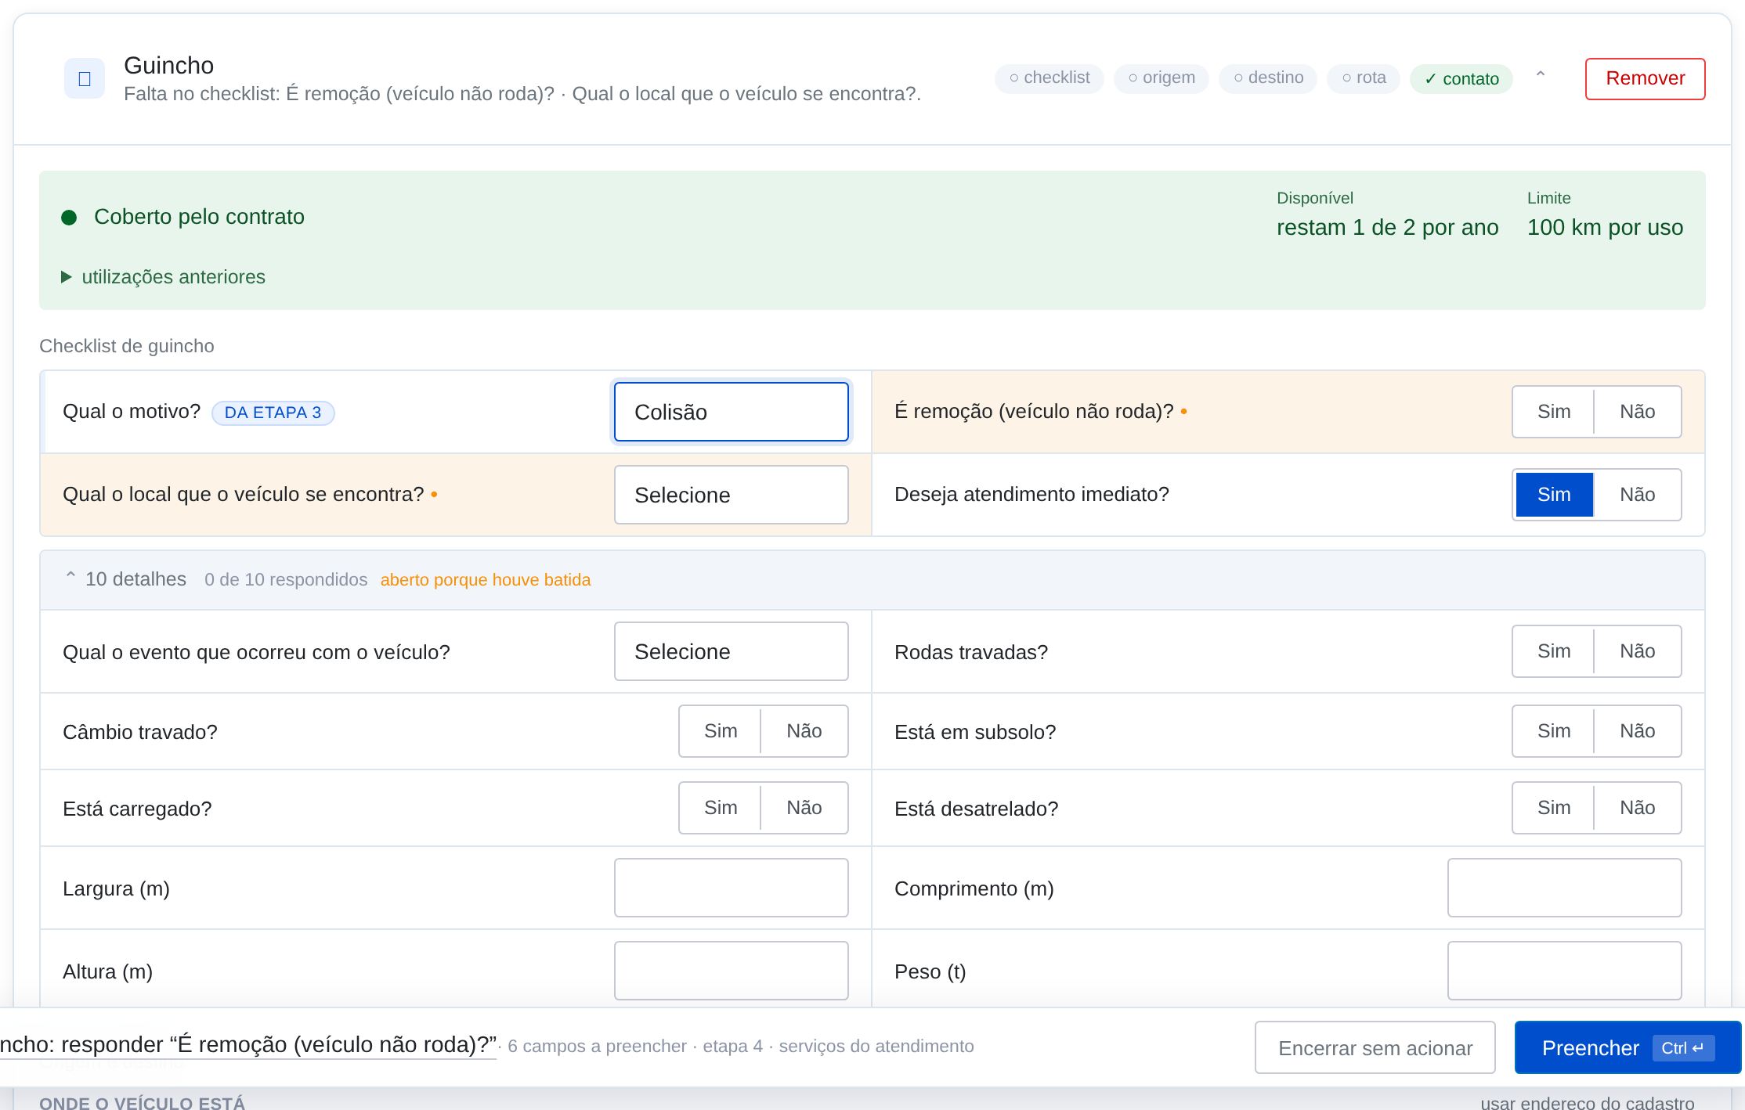
Card do serviço, com o veredito da cobertura e o checklist.
Exemplos do que cada serviço pergunta:
Serviço | Perguntas do checklist
Guincho | Motivo, evento, urgência, remoção, local, rodas travadas, câmbio travado, subsolo, carregado, desatrelado, largura, comprimento, altura, peso, atendimento imediato, data e hora
Troca de pneu | Possui estepe, macaco e chave de rodas? Está em rodovia? Atendimento imediato, data e hora
Carga de bateria | Luzes do painel, se já tentou dar partida, idade da bateria
Transporte (táxi) | Mais de quatro pessoas, quantidade, bagagem, condição especial, criança, animal e porte
Chaveiro veicular | Local, tipo de chave, se a chave está dentro do veículo

Agendamento
Todo checklist pergunta “Deseja atendimento imediato?”, com padrão Sim. É o único lugar onde o agendamento é decidido — ver o item 3.7.
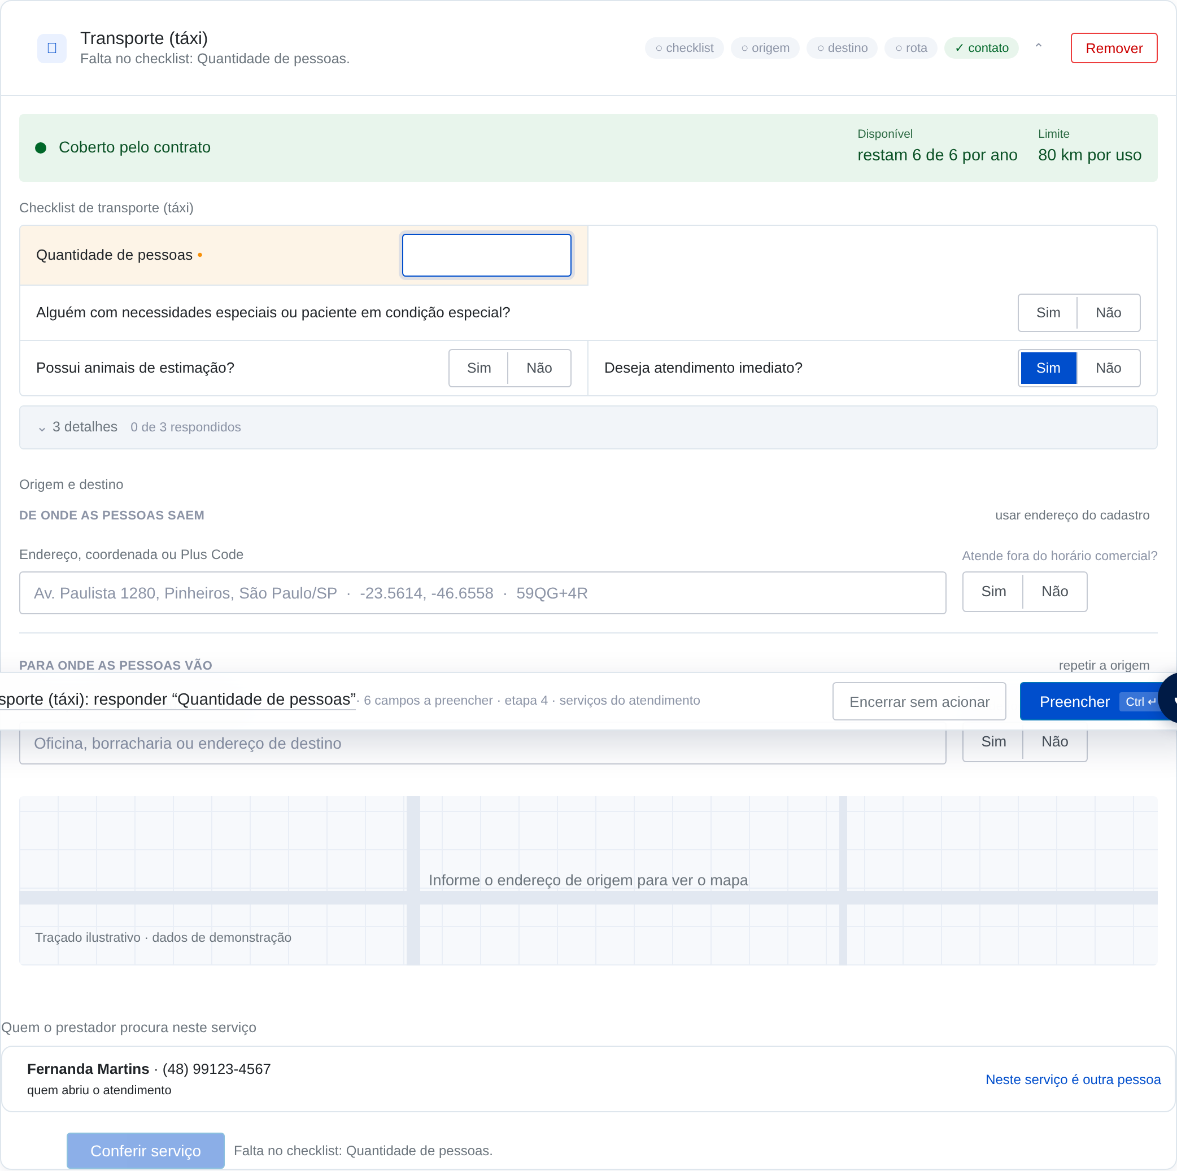
O card do táxi: a pergunta de agendamento aparece uma vez só, no checklist.
Deseja atendimento imediato?
SIM | Nada a preencher. O N2 programa a chegada assim que receber o caso.

NÃO | Exigir data e hora, pela mesma lista que cobra o resto do checklist. Sem as duas, a conferência do serviço não libera.

Um atendimento pode ter um serviço para agora e outro agendado: o guincho hoje, o chaveiro amanhã de manhã.

4.4. Origem e destino
Um campo por ponto. O atendente cola o que o cliente mandou e o sistema entende sozinho o formato:
- Endereço escrito
- Coordenada — o par que o WhatsApp envia
- Plus Code
Pedir ao atendente que escolha o formato antes de digitar era trabalho à toa. O tipo reconhecido aparece ao lado do campo.
Para cada ponto é obrigatório informar se o local atende fora do horário comercial. O prestador precisa saber se vai encontrar alguém quando chegar.

4.5. Rota e quilometragem
Com origem e destino preenchidos, o sistema calcula a rota estimada e apresenta distância, tempo, tipo de rota e o limite da utilização.
A rota ultrapassa o limite de quilometragem da cobertura?
SIM | Apresentar a conta na tela — quilômetros da rota, quilômetros da apólice e a diferença — e exigir que o atendente registre a ciência do cliente de que haverá cobrança adicional.

NÃO | A rota cabe na cobertura. Nada é cobrado do cliente.

A conta escrita: a rota, o que a apólice cobre e o que sobra.
IMPORTANTE
O N1 não calcula o valor do excedente e não negocia quilometragem. Ele avisa que haverá cobrança e registra a ciência. O cálculo e a cobrança são do N2, com a rota real do prestador.

O cliente aceita a cobrança do excedente?
SIM | Registrar a ciência e seguir. O serviço pode ser conferido.

NÃO | Registrar a recusa. O serviço não pode ser conferido nesta forma — o atendente deverá buscar outra saída.

4.6. Contato no local, por exceção
O contato do local vem da etapa 3 e vale para todos os serviços. O card não repete a pergunta: mostra quem o prestador vai procurar, numa linha de leitura, com o escape ao lado.
O card confirma quem vai receber, sem perguntar de novo.
Neste serviço é outra pessoa?
SIM | Abrir nome e telefone só para este serviço. Ambos obrigatórios, e a conferência do serviço trava sem eles.

NÃO | Nada a fazer. O contato do atendimento vale, e o serviço pode ser conferido.

Um serviço adicionado depois de um que já tinha exceção nasce com a mesma exceção — quem chamou o guincho para o motorista normalmente chama o táxi para ele também.

4.7. Forma de atendimento
A forma não é escolhida pelo atendente. O sistema decide a partir da cobertura, do saldo, do limite e do modelo de cobrança, e apresenta o resultado com a explicação.
O veredito da cobertura. O atendente lê, não escolhe.
Forma | Quando o sistema aplica
Coberto pela apólice | Há cobertura contratada e saldo de utilização
Coberto até o limite, com excedente | Há cobertura, mas a rota passa do limite de quilometragem
Aguardando autorização | Não há cobertura disponível — o caso vai para autorização da área
Atendimento particular | Sem cobertura nesta apólice; o cliente paga
Faturar ao contrato | Abertura avulsa — conciliação posterior
Pré-pago | Carteira pré-paga; segue direto para o N2 acionar
Em análise | Vai para análise antes de acionar o prestador

4.8. Conferência da cobertura
Antes de abrir, cada serviço precisa ser conferido. A conferência só é liberada quando o checklist, a origem, o destino, a rota, o horário e o contato estiverem completos.
A conferência grava uma assinatura com o estado do serviço naquele momento. Se qualquer dado mudar depois — endereço, rota, vínculo — a conferência é desfeita e precisa ser refeita.

5. Revisão e abertura

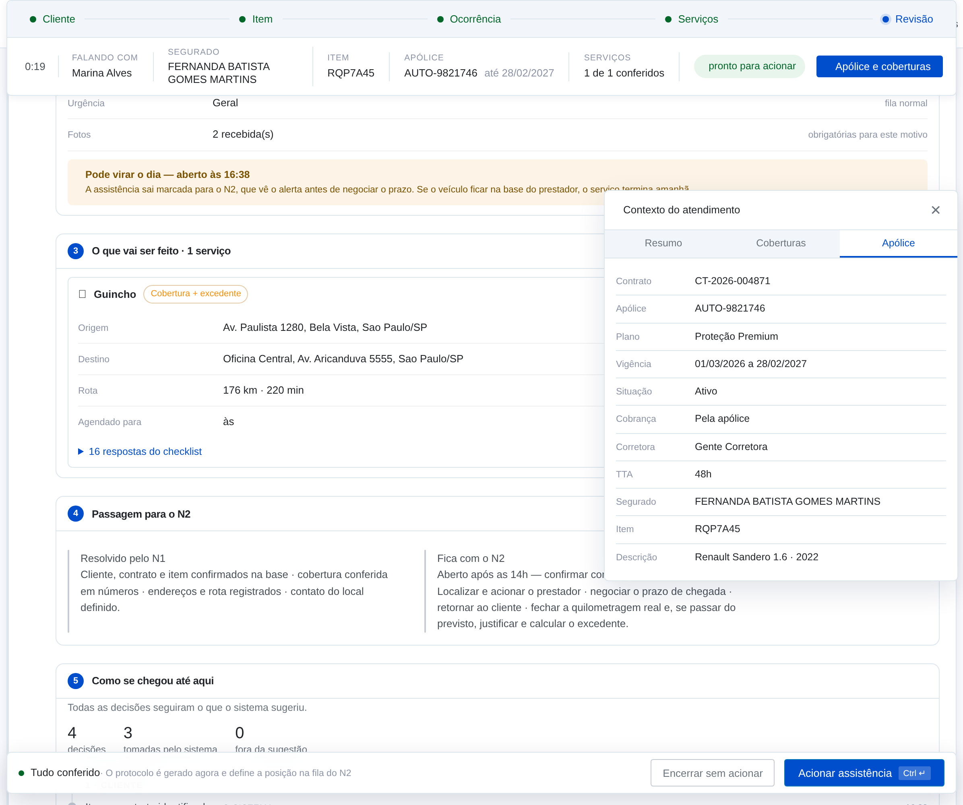
Etapa 5. O que falta, o que foi decidido e as três saídas.

5.1. Pendência do atendente e pendência externa
São duas coisas diferentes, e o sistema as trata de forma diferente.
Tipo | Depende de quem | Efeito
Pendência do atendente | Do próprio N1 | Trava tudo. Enquanto houver uma, o atendimento não abre de jeito nenhum
Pendência externa | Do cliente ou de outra área | Não trava o registro: abre em pendência, sai da fila do N2 e volta sozinho quando resolver

São pendências externas:
- Fotos do segurado — o link foi enviado, as imagens ainda não chegaram
OBSERVAÇÃO
A liberação comercial deixou de ser pendência externa em 16/09. Ela não é mais algo que a assistência carrega até o N2: ela acontece antes, na etapa 2, com o atendimento parado. Um caso não chega mais à revisão esperando o comercial — ou ele foi liberado, e segue; ou foi negado, e a assistência foi cancelada.

IMPORTANTE
Segurar o protocolo esperando o cliente mandar uma foto é segurar o atendimento por algo que não está na mão de ninguém dentro da empresa. Por isso a pendência externa não bloqueia o registro.

A pendência é consequência, não escolha
O atendente não escolhe abrir em pendência. Ele clica em Abrir assistência, como em qualquer atendimento; se ainda houver pendência externa, o sistema grava com o status correspondente e escreve sozinho o que está sendo esperado, de quem, e para onde o protocolo volta quando resolver.
O que falta | Status ao gravar | Com quem fica
Fotos do segurado | Pendência segurado | Segurado
Nada | Na fila do N2 | —

O status Aguardando liberação comercial continua existindo na fila, mas ele nasce lá atrás, no momento da pausa (item 2.7), não na gravação.
A tela de revisão avisa antes do clique com que status a assistência vai nascer, para não haver surpresa depois. A barra inferior faz o mesmo: quando falta algo do atendente ela nomeia o primeiro item e leva ao campo; quando falta algo de fora ela mantém o botão de abrir e troca a explicação.
A barra de ação sempre diz o que falta e o que o botão vai fazer.
OBSERVAÇÃO
Até 08/09 existia um botão “Abrir em pendência” com um popup que pedia motivo, dono e um texto livre sobre o que se esperava. Três decisões, no fim do atendimento, para descrever algo que o sistema já sabia — e quem preenchia rápido escrevia “aguardando cliente”, deixando a fila do N2 com um caso sem dono. O botão e o popup foram removidos.

5.2. O que a revisão mostra
A revisão é a ordem — tudo que foi registrado, na sequência em que foi montado. Ela é organizada em blocos numerados, e o número serve para apontar: dá para dizer “olha o bloco 3” numa call sem descrever a posição na tela.
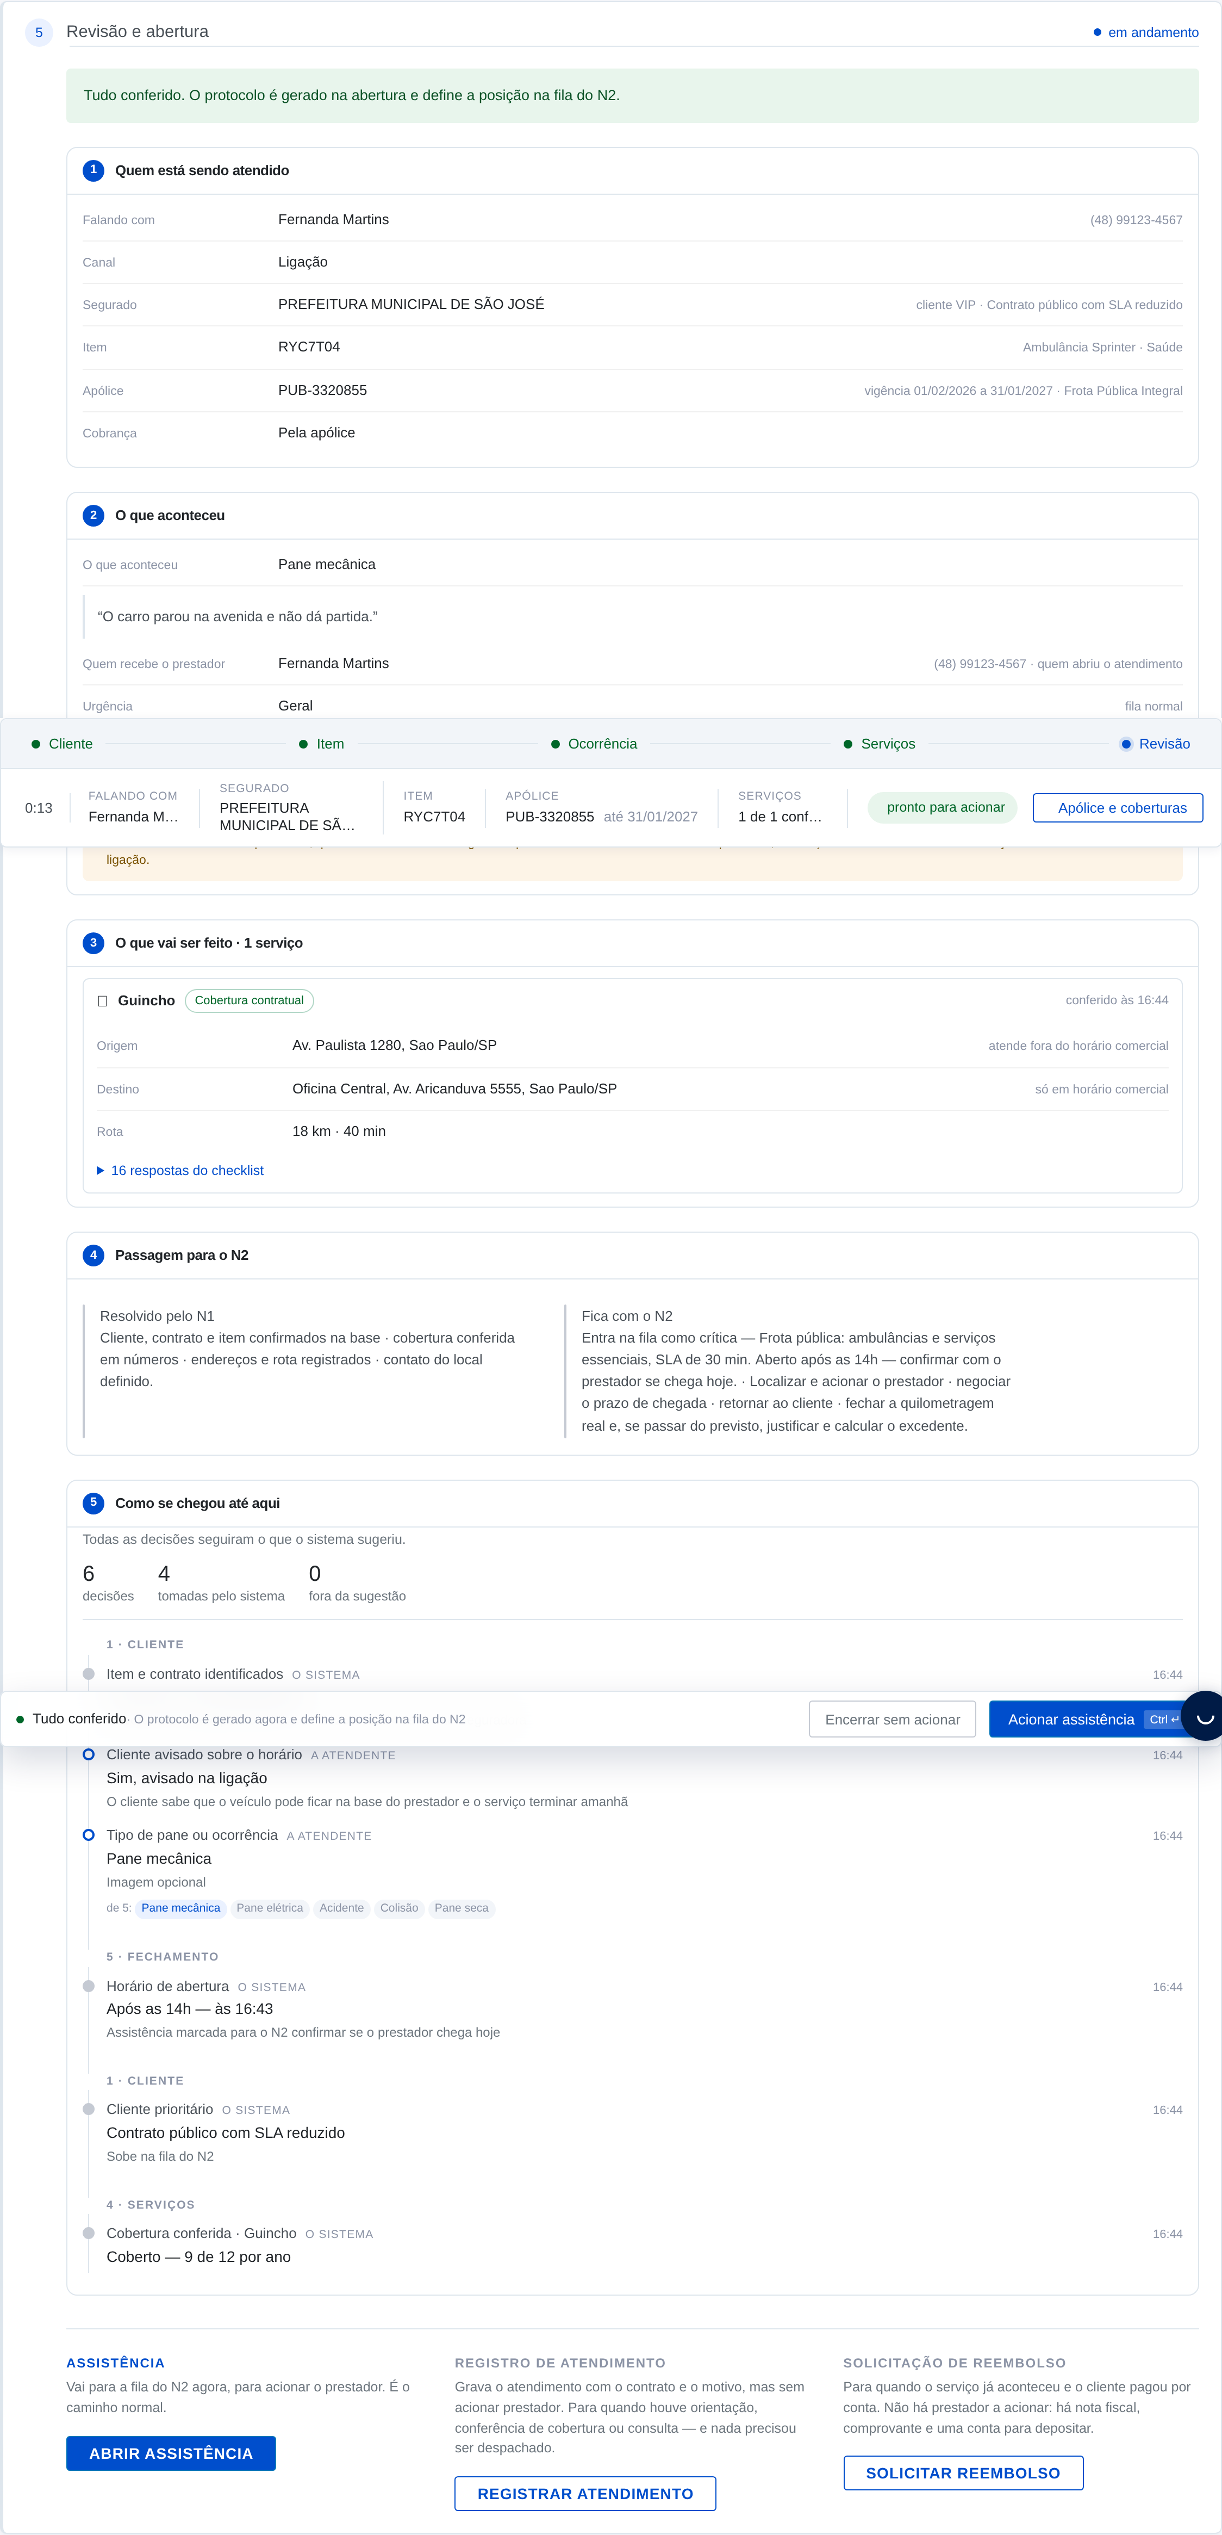
A revisão em blocos, na ordem do atendimento.
Bloco | O que traz
Falta resolver / Tudo conferido | A única coisa acionável, no topo. Cada item leva ao campo que falta
Quem está sendo atendido | Falando com, CPF, canal, segurado (com a marca de VIP), item, apólice com a vigência e o modelo de cobrança
O que aconteceu | O motivo, o relato do cliente citado por extenso, quem recebe o prestador, urgência, autorização de compartilhamento, situação das fotos e a marca das 14h quando existe
O que vai ser feito | Um cartão por serviço: forma de atendimento, situação da conferência, origem e destino com o horário de funcionamento, rota, agendamento, contato de exceção e as respostas do checklist
O que sai da regra | A liberação comercial já resolvida — com quem liberou, o parecer e a evidência anexada —, as críticas que a apólice tinha, a justificativa de serviço não oferecido e o que está sendo esperado de fora
Passagem para o N2 | O que o N1 resolveu e o que fica com o N2
Como se chegou até aqui | A árvore de decisão, com as divergências entre a escolha do atendente e a sugestão do sistema

IMPORTANTE
Bloco sem conteúdo não é renderizado, e a numeração conta o que está na tela. Um atendimento sem exceções não mostra o bloco “O que sai da regra” — e a ausência dele é a informação. Um registro informativo tem três blocos, não sete com travessão.

OBSERVAÇÃO
A revisão foi crescendo por acréscimo até 08/09: cada coisa nova entrava no fim ou onde coubesse. O relato ficava solto entre a marca das 14h e a liberação comercial, os serviços viviam numa tabela de cinco colunas, e a conferência do cliente não estava em lugar nenhum — ela tinha saído em 31/08 por repetir o painel da direita, e o painel virou gaveta. Quem lia a revisão não conseguia dizer o que estava sendo aberto.

5.3. As três saídas
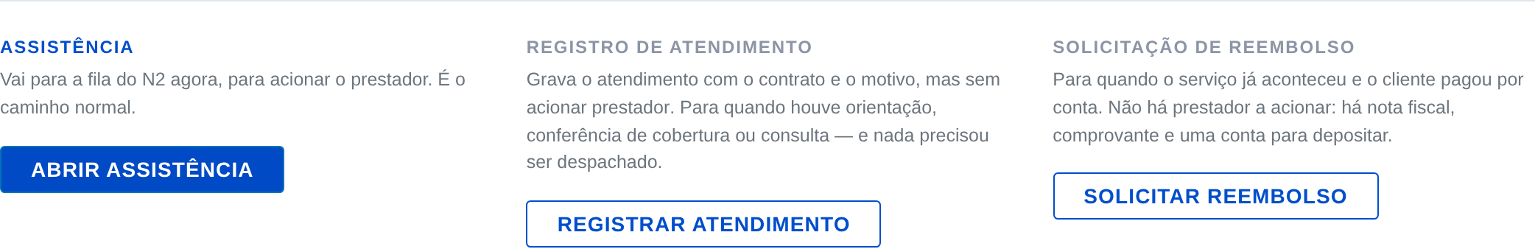
As três formas de fechar o atendimento.
Saída | O que acontece | Status
Acionamento | Vai para a fila do N2 para acionar o prestador. É o caminho normal, e é também o caminho de quem ainda espera foto ou liberação — nesse caso o status muda sozinho | Na fila do N2, ou o status da espera
Registro de atendimento | Grava o atendimento com o contrato e o motivo, sem acionar prestador. Para quando houve orientação, conferência de cobertura ou consulta | Concluído
Solicitação de reembolso | Para quando o serviço já aconteceu e o cliente pagou por conta. Não há prestador a acionar: há nota fiscal, comprovante de pagamento e uma conta para depositar. Abre o fluxo do item 7 | —

A saída Acionamento não fica desabilitada por pendência externa. O atendente sempre segue o mesmo caminho, e quem calcula o status é o sistema.

5.4. Rastro de decisão
Todo ponto de decisão do atendimento é registrado: o que foi perguntado, o que foi respondido, quem respondeu, a que horas, quais eram as opções e o que a resposta provocou.
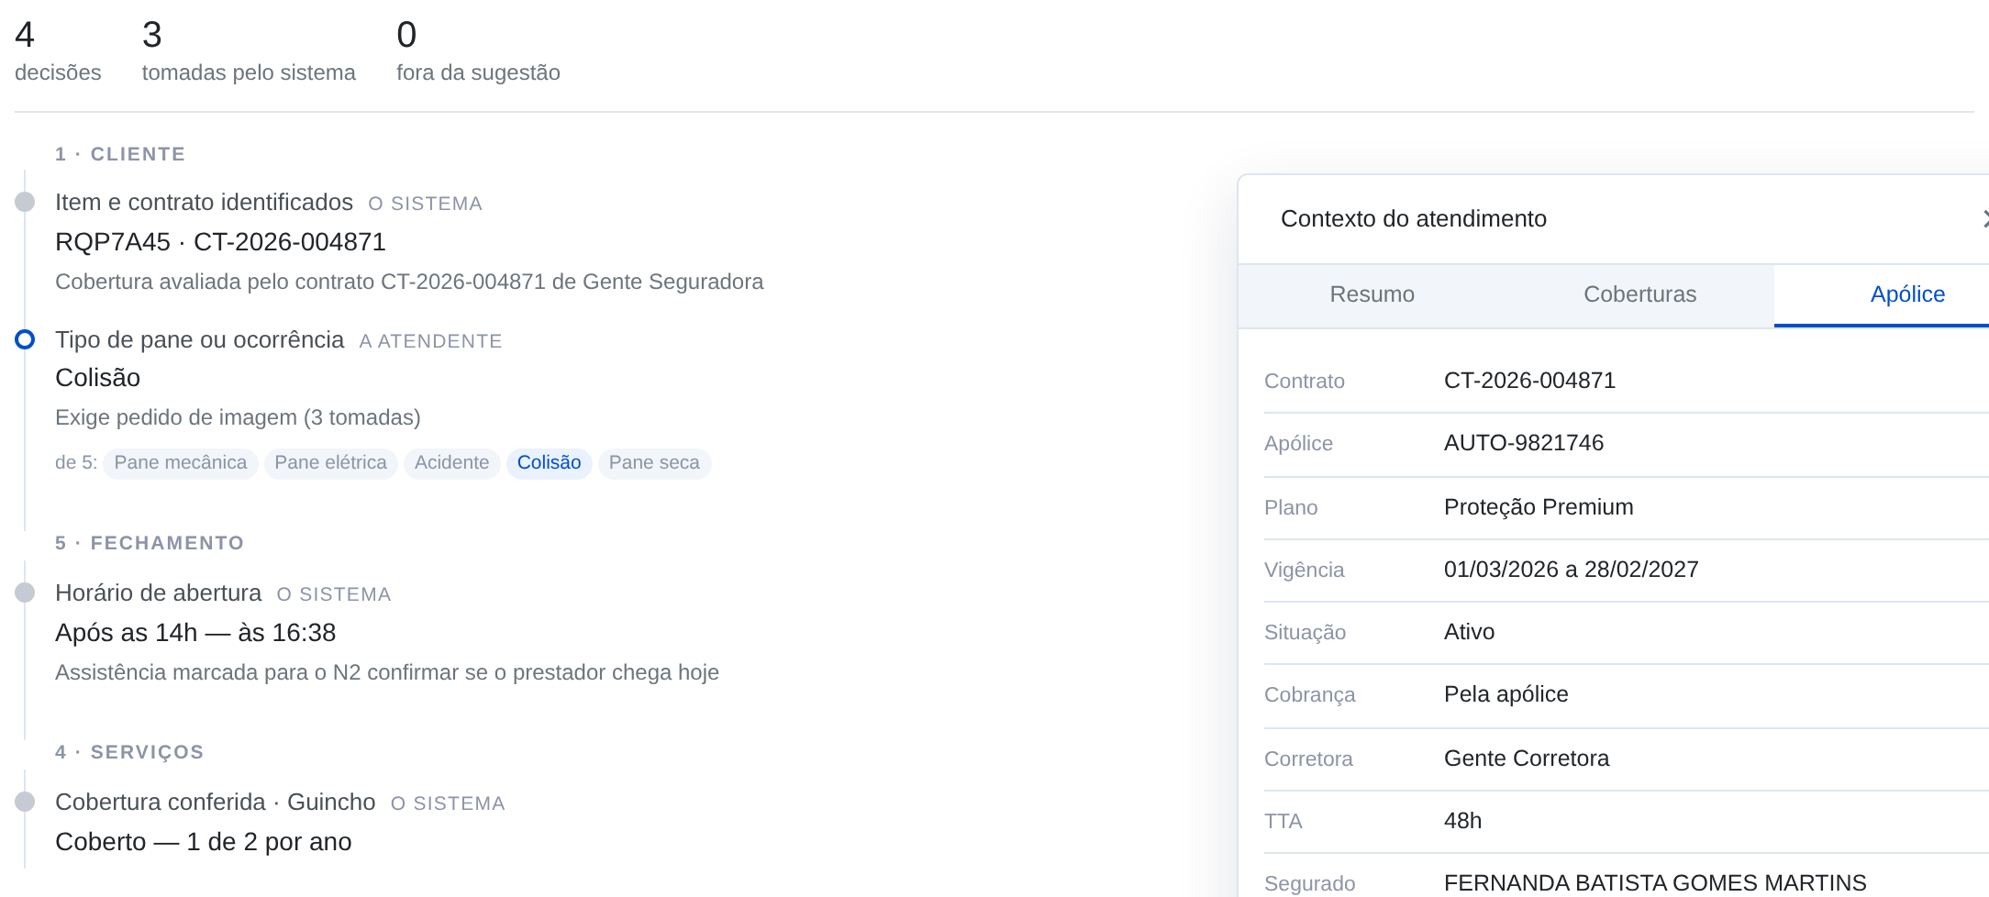
A árvore de decisão, com o caminho que levou a este atendimento.
O rastro distingue três autores:
- A atendente — escolheu na tela
- O cliente — respondeu e a atendente registrou (LGPD, ciência do excedente)
- O sistema — decidiu sozinho pela regra (confirmação de vínculo, forma de atendimento, modelo de cobrança)
Quando a escolha do atendente diverge da sugestão do sistema, a divergência é destacada. É o que a operação precisa olhar: ou a sugestão está ruim, ou existe um padrão que a regra ainda não conhece.
O rastro viaja com o registro. É possível abrir o protocolo semanas depois e ver o caminho inteiro.

5.5. Encerrar o atendimento a qualquer momento
O botão Finalizar atendimento fica disponível em todas as etapas. Ele encerra o atendimento sem abrir serviço, exigindo o motivo e a observação do item 1.5.

6. Protocolo aberto

Depois de aberto, o protocolo continua editável. Toda alteração fica no histórico.
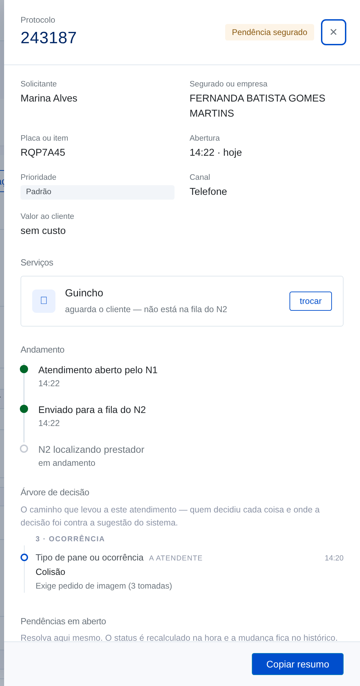
Protocolo aberto, com a pendência em aberto e o que fazer a respeito.

6.1. Resolver a pendência dentro do protocolo
Quando o protocolo foi aberto com pendência externa, ele apresenta o que está faltando e a ação correspondente. Não é preciso reabrir o atendimento inteiro.
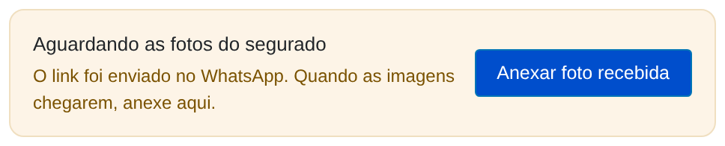
A pendência é resolvida onde ela aparece.
Pendência | Ação no protocolo | Resultado
Fotos do segurado | Anexar a foto recebida | Status volta para o original e o caso entra na fila do N2
Liberação comercial · aprovada | Registrar a aprovação com a evidência | O atendimento despausa e segue de onde parou
Liberação comercial · negada | Registrar a negativa com a evidência | A assistência é cancelada com o motivo “liberação comercial negada”

O status é derivado, nunca digitado: ele é função do que ainda falta. Toda mudança de status gera uma linha no histórico com a causa.
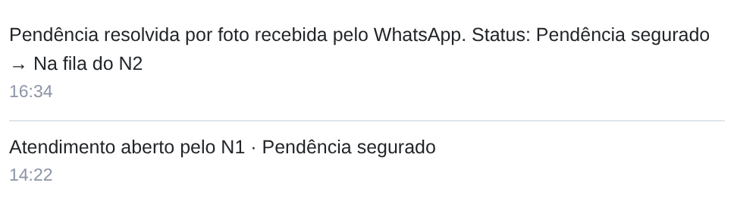
Histórico do protocolo. A mudança de status fica escrita, com a causa.

6.2. Troca de tipo de serviço
O tipo de serviço pode mudar depois de gravado. O cliente descreve pane, o prestador chega e vê que é pneu.
1. Acionar trocar no serviço.
2. Escolher o novo serviço.
3. Escrever o motivo da troca. Mínimo de quatro caracteres.
4. Gravar. A troca entra no histórico com o motivo e o horário.

6.3. Ações do N1 no protocolo
- Consultar autorização, quando o caso está aguardando
- Reenviar link de pagamento, quando aplicável
- Adicionar serviço ao mesmo protocolo
- Registrar retorno do cliente
- Copiar o resumo do atendimento
Localizar prestador, negociar prazo e acompanhar a execução continuam com o N2.

7. Reembolso

O reembolso não é um atendimento. Ele não começa numa ligação e não termina num prestador. Este item segue o Processo de Reembolso, item 5.

7.1. Recepção e triagem
As solicitações são recepcionadas por e-mail em reembolso.assistencia@genteseguradora.com.br.
Registrar a assistência de origem, o segurado, a placa e quem enviou o e-mail. É para este endereço que volta a resposta.
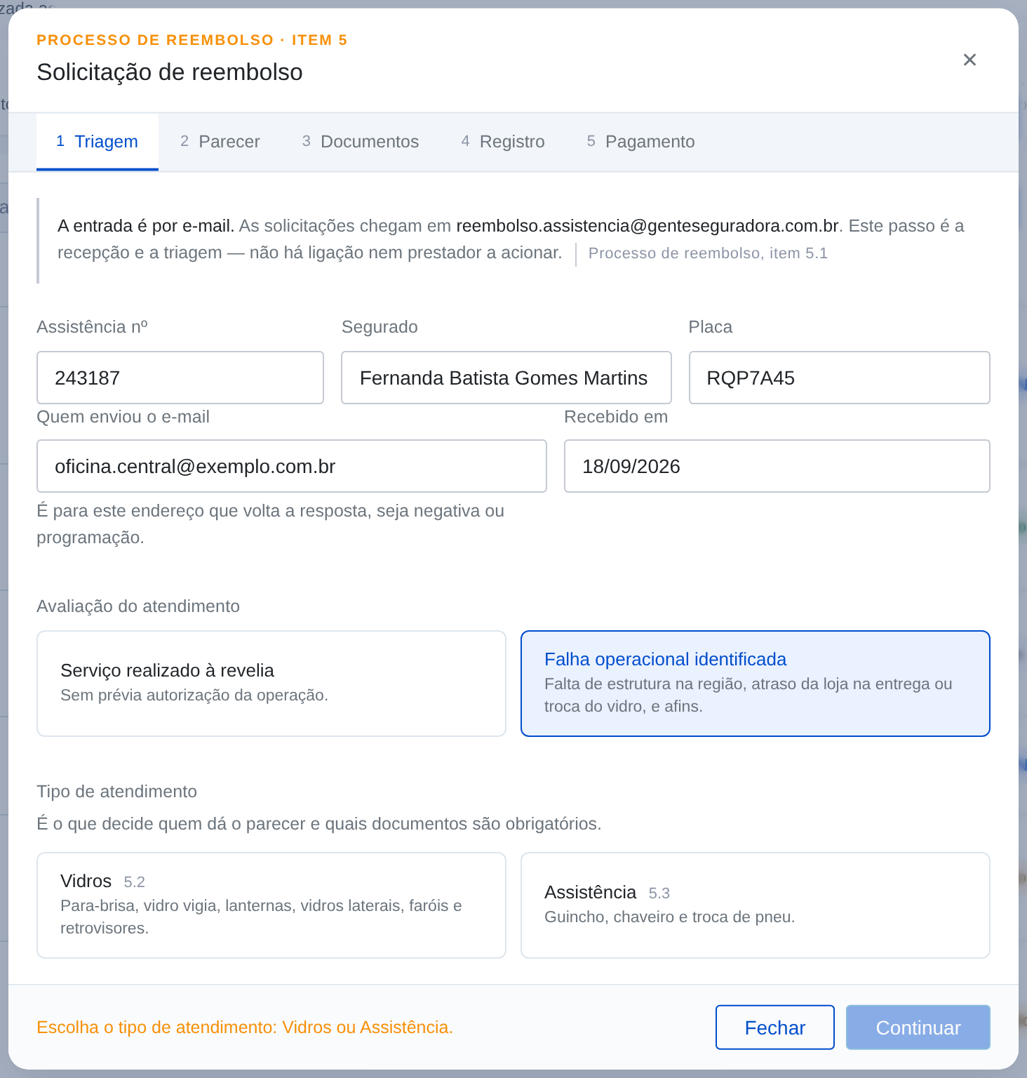
Passo 5.1. A triagem decide se o caso segue ou para aqui.
Avaliação do atendimento
Serviço realizado à revelia, sem prévia autorização da operação?
SIM | Negar o reembolso e responder ao e-mail relatando o motivo. Só rever o caso mediante liberação da Diretoria.

NÃO | Falha operacional identificada — falta de estrutura na região, atraso da loja na entrega ou troca do vidro, e afins. Seguir com a análise conforme o tipo de atendimento.

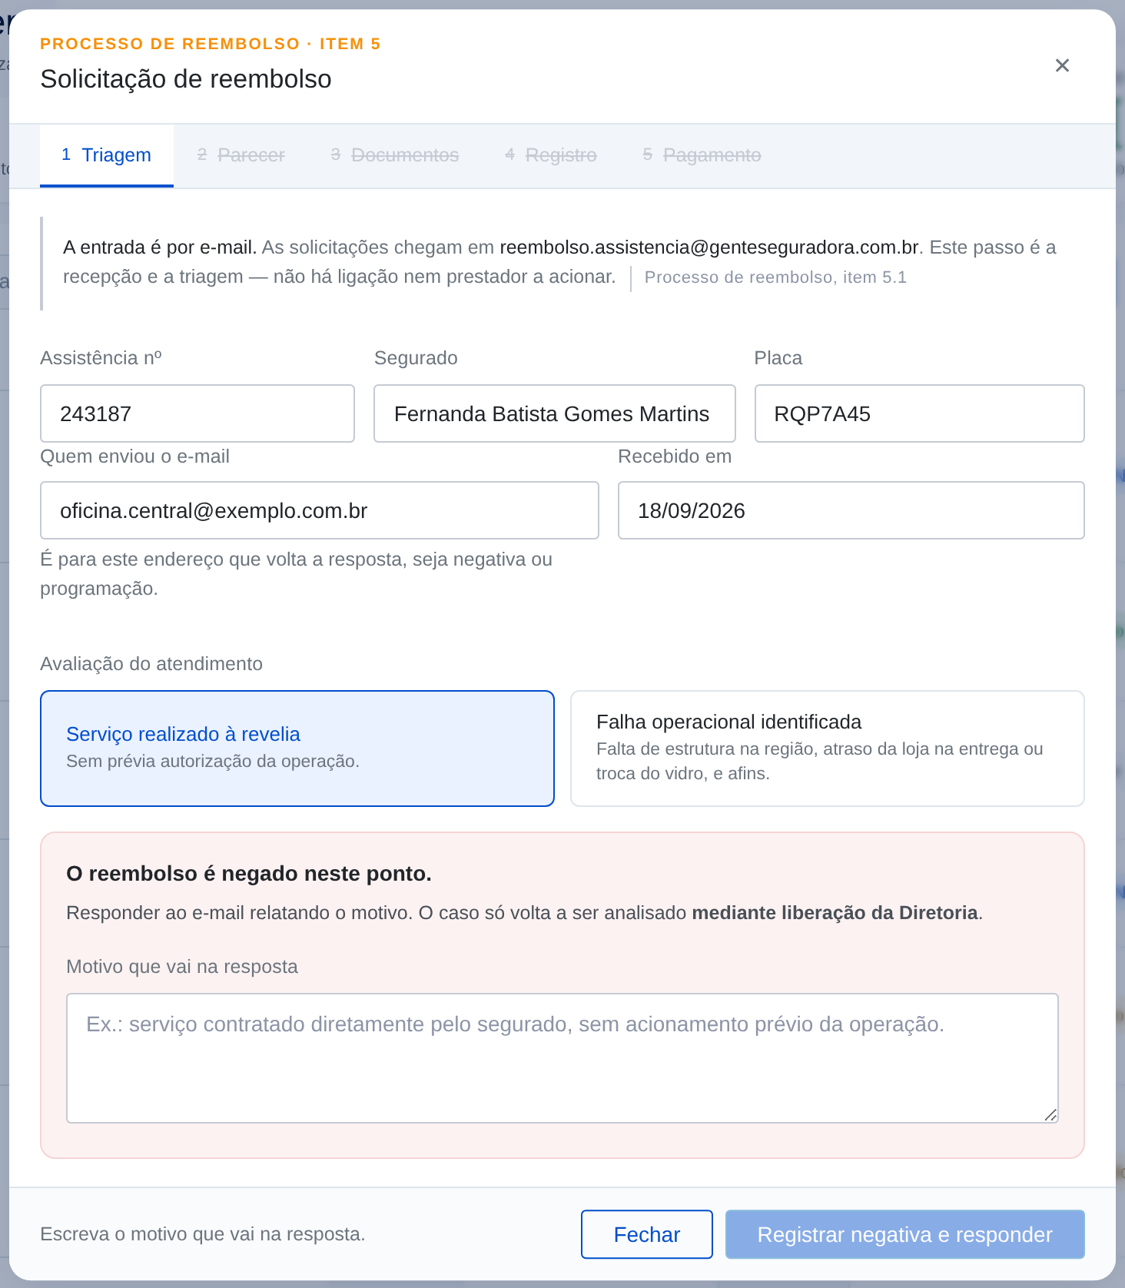
À revelia: o processo termina na triagem, com resposta ao solicitante.

7.2. Fluxo — Vidros
Aplicável a para-brisa, vidro vigia, lanternas, vidros laterais, faróis e retrovisores.
1. Anexar no Portal as documentações já recepcionadas.
2. Direcionar e-mail ao gestor de vidros Luiz solicitando o parecer da área técnica, com resumo do atendimento.
3. Direcionar e-mail ao gestor de sinistro Henrique solicitando seu parecer técnico.
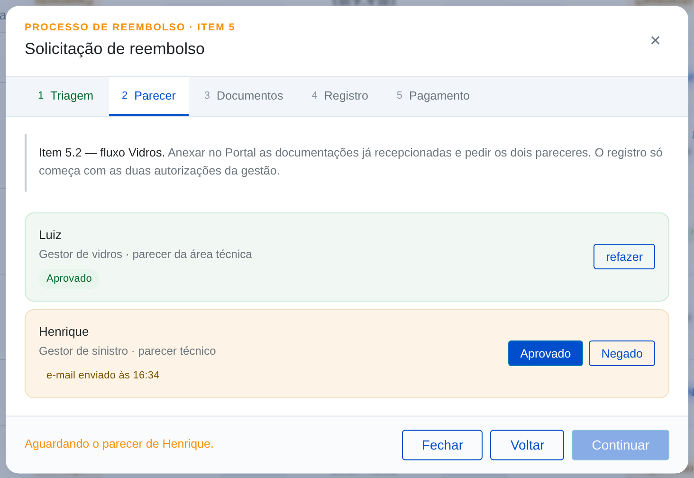
Passo 5.2. Vidros exige os dois pareceres.
Aprovado?
SIM | Seguir o passo a passo de registro (item 7.4). Com as duas autorizações da gestão, verificar se as documentações estão completas e anexá-las no Portal.

NÃO | Direcionar e-mail ao solicitante com a negativa. O processo para aqui.

7.3. Fluxo — Assistência
Aplicável a guincho, chaveiro e troca de pneu.
1. Direcionar e-mail à gestão Assistência (Anderson) solicitando o “de acordo” para seguir com o processo de reembolso.
2. Ajustar a assistência para Registro de atendimento.

7.4. Registro, valores e anexo de documentação
Observações
Registrar no campo Observações todas as tratativas com as áreas de autorizações. O sistema acumula as tratativas durante o processo e permite copiá-las para o campo.
Valores
Inserir no campo valores o resultado do cálculo NF × Franquia.
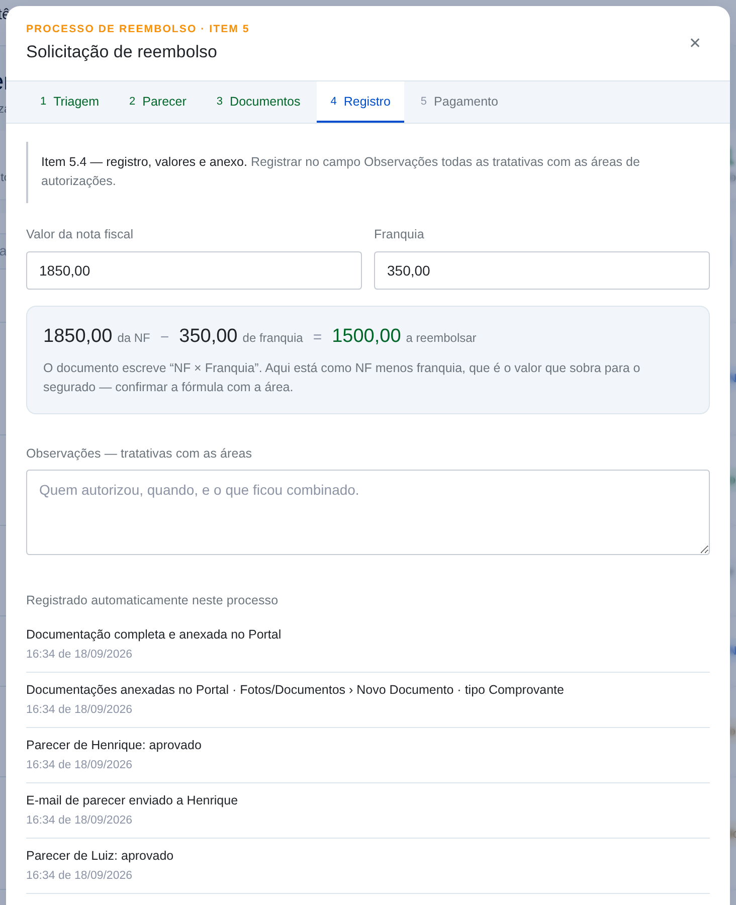
Passo 5.4. A conta aparece na tela, com os dois números e o resultado.
IMPORTANTE
Ponto a confirmar com a área: o documento escreve “NF × Franquia”. O protótipo apresenta como NF menos franquia, que é o valor que sobra para o segurado. A fórmula precisa ser confirmada antes do desenvolvimento.

Anexo da documentação
Caminho no Portal: Fotos/Documentos › Novo Documento.
- Tipo de Documento: selecionar Comprovante
- Descrição: descrever o documento que está sendo anexado
- Documento: anexar o arquivo correspondente
IMPORTANTE
Caso as documentações não estejam completas, solicitá-las por e-mail respondendo à solicitação inicial.

7.5. Programação de pagamento
Com todas as documentações obrigatórias e autorizações anexadas no Portal, direcionar e-mail à área de pagamento solicitando a programação.
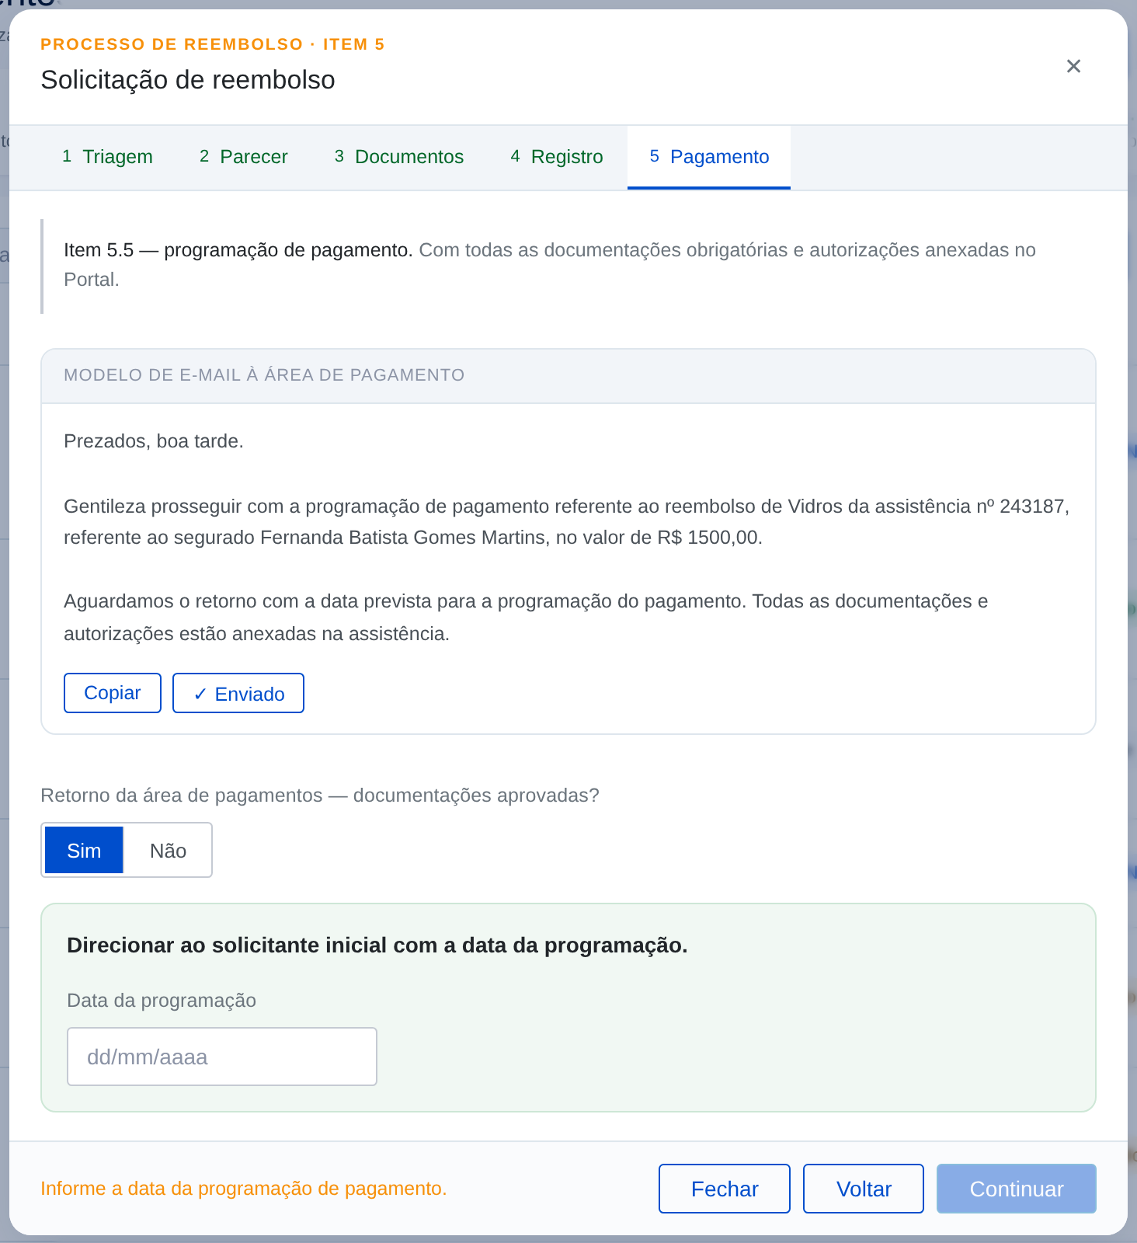
Passo 5.5. O modelo de e-mail já vem preenchido.
Prezados, boa tarde. Gentileza prosseguir com a programação de pagamento referente ao reembolso de [serviço] da assistência nº [XXXX], referente ao segurado [XXXX], no valor de R$ [XXXX].

Retorno da área de pagamentos — documentações aprovadas?
SIM | Direcionar ao solicitante inicial com a data da programação de pagamento.

NÃO | Verificar a pendência ou o ajuste das documentações e solicitar ao solicitante inicial. Após o retorno, retomar o item 7.5.

7.6. Documentos obrigatórios
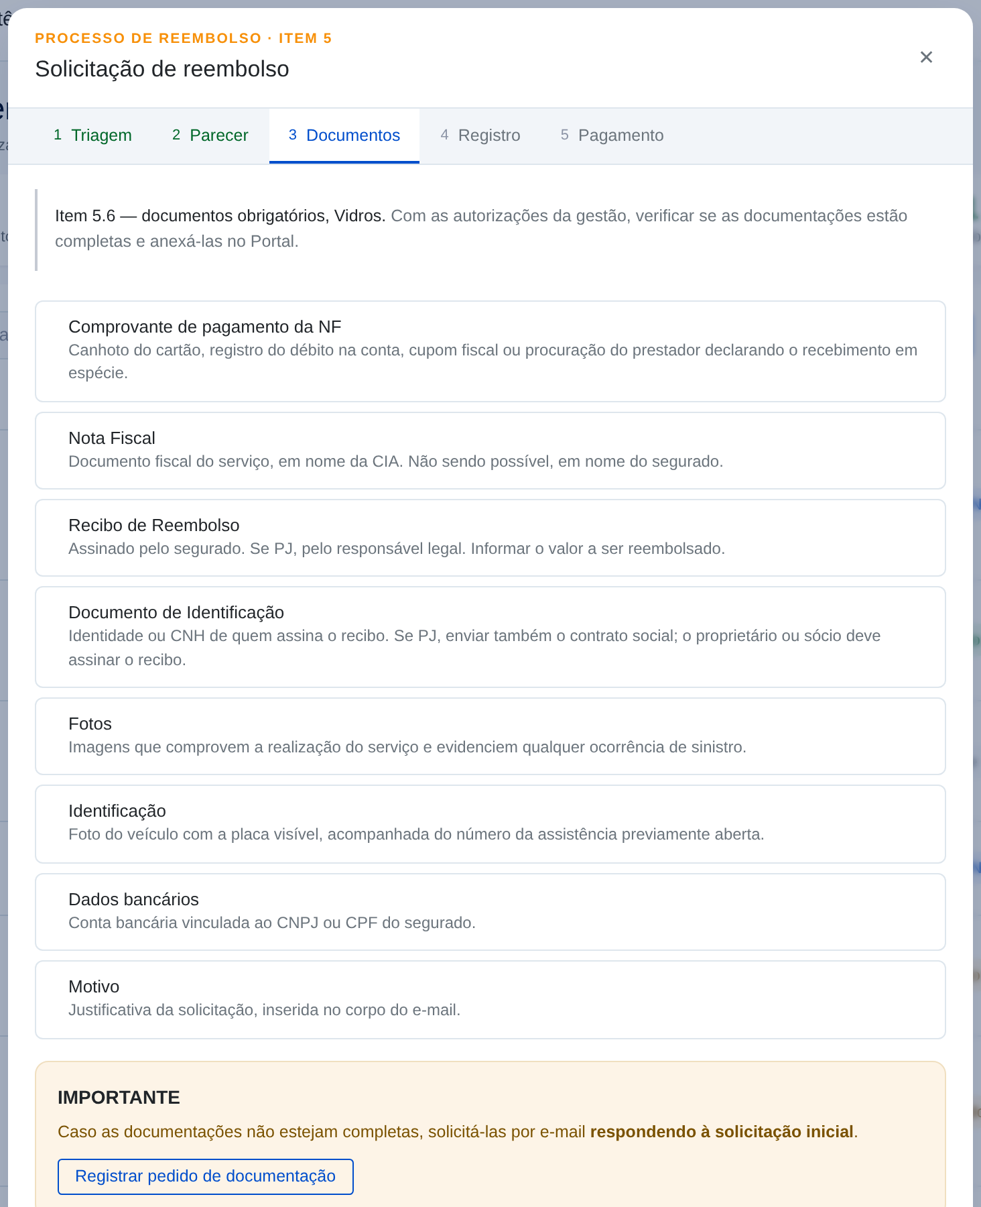
Passo 5.6. A lista muda conforme o tipo de atendimento.
Vidros
Documento | Detalhamento
Comprovante de pagamento da NF | Canhoto do cartão de débito ou crédito, registro do débito na conta do cliente, cupom fiscal ou procuração do prestador declarando o recebimento em espécie
Nota Fiscal | Documento fiscal do serviço, emitido em nome da CIA. Não sendo possível, em nome do segurado
Recibo de Reembolso | Assinado pelo segurado. Se PJ, pelo responsável legal. Informar o valor a ser reembolsado
Documento de Identificação | Identidade ou CNH de quem assina o recibo. Se PJ, enviar também o contrato social; o proprietário ou sócio deve assinar o recibo
Fotos | Imagens que comprovem a realização do serviço e evidenciem qualquer ocorrência de sinistro
Identificação | Foto do veículo com a placa visível, acompanhada do número da assistência previamente aberta
Dados bancários | Conta bancária vinculada ao CNPJ ou CPF do segurado
Motivo | Justificativa da solicitação, inserida no corpo do e-mail

Guincho, chaveiro e troca de pneu
A lista é a mesma, com duas diferenças:
Documento | Detalhamento
Documento de Identificação | Identidade ou CNH de quem assina o recibo. Se PJ, enviar também o contrato social
Origem / Destino | Endereço de origem e destino do veículo, no guincho. Para chaveiro ou troca de pneu, informar apenas a origem

8. Painel gerencial

A pergunta que o painel responde não é “quantos atendimentos”, é onde o tempo está indo e quem precisa de ajuda. Por isso o eixo principal é tempo por etapa, e não volume.
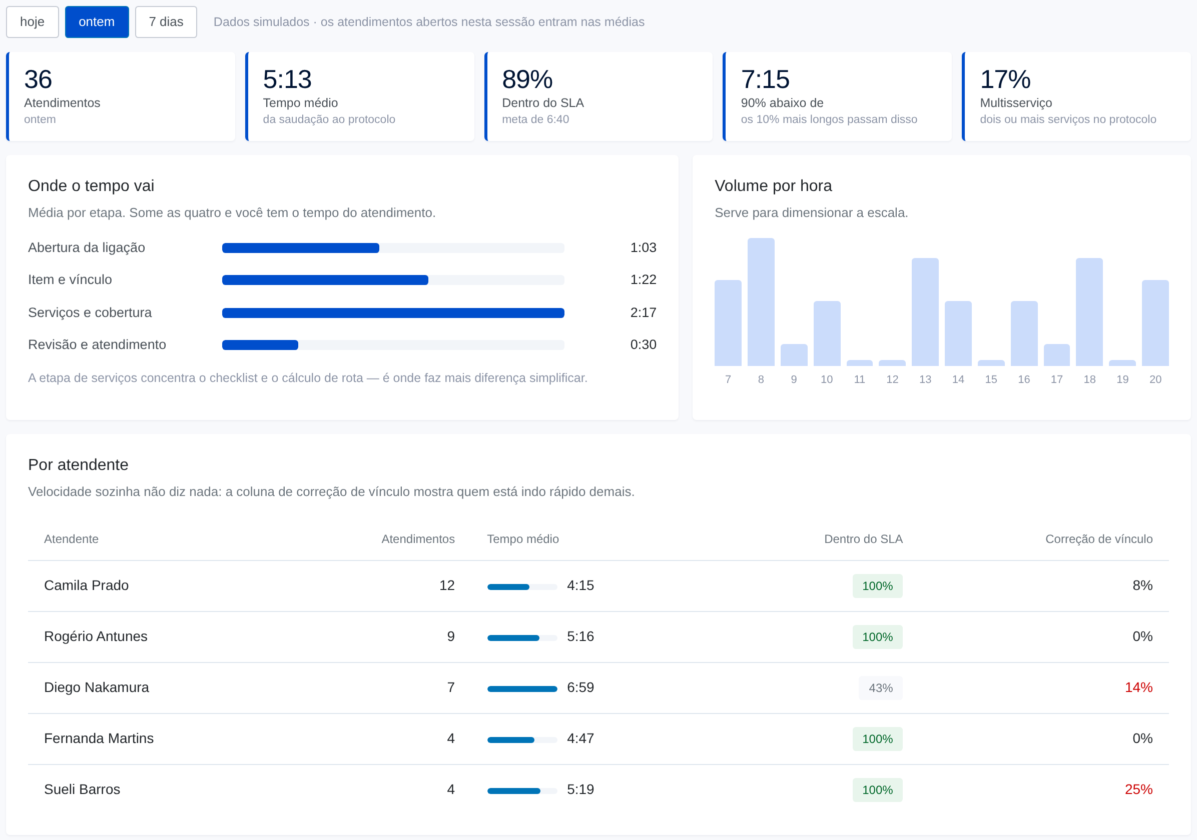
Painel gerencial. Tempo por etapa, SLA e desempenho da equipe.
- Volume aparece para dimensionar escala
- SLA para acordo de serviço, com meta de seis minutos da saudação ao protocolo
- A tabela por atendente cruza velocidade com sinais de qualidade
IMPORTANTE
Medir só velocidade num call center piora o atendimento. Por isso a tabela por atendente mostra, ao lado do tempo, a taxa de correção de vínculo e a proporção de casos sem cobertura — sinais de que a pressa está custando qualidade.

9. Pontos pendentes de definição

Regras que dependem de decisão da área e ainda não estão fechadas no sistema.
Situação | O que falta definir
Fórmula do valor de reembolso | O documento escreve “NF × Franquia”. Confirmar se é a diferença entre os dois valores
A tela da fila da gestão | Decidido em 18/09 que a fila é do gestor. A tela dela ainda não foi desenhada: ela entra no painel de controle da gestão, junto com as filas travadas do N2 e do N3. Falta definir quem é o gestor na prática — sênior da célula, coordenação — e de quem é a fila fora do horário comercial, já que a assistência é 24h e a decisão comercial não é
Quem tem alçada para liberar | Hoje o protótipo grava “Coordenação”. A lista real de quem pode autorizar, por tipo de motivo e por cliente, ainda não existe
Base de conhecimento | Condições gerais e editais. Sem ela, os motivos “fora da condição geral” e “fora do edital” dependem da memória do atendente e de um telefonema. O checklist da licitação já tem o edital estruturado — falta a seguradora mandar acoplado à apólice
Contrato vencendo no dia do atendimento | A vigência termina hoje e o cliente aciona hoje: atende? Existe carência?
Cliente recusa o excedente | Hoje o serviço não pode ser conferido. Falta definir a saída registrada
Palavras que disparam a sugestão de urgência | A lista atual não foi validada pela operação
Limite de negociação de quilometragem do N2 | Até quanto o N2 fecha sozinho, sem retornar para autorização?
Reversão da troca de tipo de serviço | Depois de gravada, quem pode desfazer: N1, N2, ou ninguém?
Sistema indisponível ou integração sem resposta | Cenário não tratado
Resposta assumida para “é remoção?” | Hoje o checklist já nasce em Sim. Remoção muda a prancha e o custo — confirmar se o padrão deve existir
Famílias de ocorrência | Tombamento, colisão, acidente, capotamento e saída de pista são cinco opções para o que o cliente descreve como “bati”. Definir se viram uma família com detalhe
Numeração do protocolo | A fila mostra AC-2026-004412 e o N1 gera 245070. Confirmar se são numerações diferentes de verdade

10. Divergências entre esta regra e o sistema

Pontos em que o comportamento implementado não correspondeu ao que está escrito neste documento. Ficam registrados até serem corrigidos, e depois disso ficam como histórico do que já foi fechado.

10.1. Resolvido na versão de 07/09/2026
Apuradas na revisão de usabilidade de 04/09 e corrigidas na versão seguinte:
- O atendimento não abre mais sem estar completo. A ciência do excedente e o horário dos dois pontos passaram a constar da mesma lista que trava a abertura.
- A ocorrência deixou de ser perguntada duas vezes: o checklist do serviço herda a resposta da etapa 3, marcada como herdada e editável.
- As pendências saem na ordem das etapas, e a barra cobra o que está visível na tela.
- Trocar o item avisa quantos serviços saem junto e oferece desfazer por oito segundos.

10.2. Resolvido na versão de 08/09/2026
Apuradas na segunda revisão. Cinco delas foram introduzidas pela própria correção anterior — corrigir um caso sem olhar o caso simétrico:
O que estava errado | Como ficou
Abaixo de 1180 pixels o botão que abre a assistência ficava fora da área visível | A faixa de contexto e a barra de ação passam a ocupar duas linhas nessa largura. Nada é cortado, e a rolagem horizontal deixou de existir até 940 pixels
A resposta herdada sumia quando o atendente trocava a família da ocorrência antes de escolher o novo caso | A releitura acontece sempre que a ocorrência termina diferente da anterior, inclusive quando passa pelo vazio
Trocar a família apagava a ocorrência com serviços já montados, sem aviso e sem desfazer | Avisa quantos serviços perderam o que tinham herdado e oferece desfazer por oito segundos
O motivo de pendência sugerido afirmava que o link de fotos tinha sido enviado quando ele não tinha | São dois motivos distintos. Quando o link não saiu, o caso é do próprio N1 e a tela recomenda enviar o link em vez de abrir em pendência
O aviso das 14h aparecia por cima dos popups de pendência e de reembolso | Ficou abaixo do escurecimento. Em telas estreitas ele vira uma faixa acima da barra de ação, para não cobrir o campo em uso
O cronômetro usava mm:ss e o painel gerencial outra notação para a mesma meta | Uma função só. Os dois mostram 6:40 para a meta de 400 segundos
A barra cobrava “marcar o tipo de pane ou ocorrência”, e a tela perguntava “o que aconteceu com o veículo” | A cobrança usa a palavra que está no formulário
A triagem do reembolso não marcava quais campos eram obrigatórios | A mesma regra da abertura: a marca indica o que falta e some quando o campo é preenchido
As abas do reembolso saíam fora de ordem numérica e a aba 5.6 abria um texto que se apresentava como 5.7 | A trilha numera a execução, de 1 a 5. O item do processo fica no texto de apoio de cada passo
O painel do protocolo tinha dois controles de fechar com o mesmo efeito, e uma instrução de sistema no meio dos dados | Uma saída só. A instrução virou a dica do botão de trocar o serviço, que é onde ela é usada
A página de componentes ainda mostrava botões, rótulos e etiquetas que o sistema já não usava | Atualizada, com o chip de família, o campo herdado e a régua de escolha entre poucas opções
A fila mostrava o que estava em pendência, mas não de quem era a vez | Coluna “com quem está”, alimentada pelo dono que o popup de pendência grava
Havia quatro componentes diferentes para escolher entre poucas opções, sem regra | A régua ficou escrita na página de componentes: até três opções, segmentado; de quatro a oito, chip; acima de oito, lista. Famílias vêm num nível antes

OBSERVAÇÃO
A escolha das famílias de ocorrência — não anda, bateu, chave, vidros, residência — é uma proposta de design e não foi validada com a operação. As chaves antigas continuam existindo no registro, então reverter não custa retrabalho.

As duas revisões completas, com a evidência de cada ponto e as opções de solução, estão nos documentos “Review de usabilidade — Acionamentos N1” e “Segunda revisão — Acionamentos N1 v2”.

10.3. Resolvido na versão de 09/09/2026
Cinco pontos vindos das anotações da operação sobre o protótipo — as duas revisões anteriores foram feitas de dentro, olhando a tela; estas vieram de quem atende.
O que a operação apontou | Como ficou
A liberação comercial pedia que o N1 escolhesse entre duas pessoas do comercial e ficasse esperando a resposta com o cliente na linha | O N1 escolhe o motivo numa lista, escreve o pedido e pausa. A decisão acontece numa fila própria, com quem decidiu, quando, o parecer e a evidência anexada (item 2.7)
O N1 seguia coletando a assistência inteira — serviço, origem, destino — num caso que dependia de aval que ainda não veio | O atendimento para na etapa 2. As etapas 3, 4 e 5 só abrem depois da resposta, e o atendimento retoma exatamente de onde parou
Inadimplência, limite esgotado e apólice vencida tinham tratamentos diferentes — uma travava com três saídas, as outras nem apareciam como decisão | As três são críticas que o sistema levanta na consulta do item, com os mesmos dois caminhos: seguir com validação comercial ou cancelar com motivo (item 2.6)
A situação “Inadimplente” aparecia escrita na ficha do cliente, à vista do atendente no meio da ligação | A tela mostra o fato — as parcelas em aberto — e, ao lado, a única frase que pode ser dita ao cliente. A palavra não aparece em lugar nenhum
O saldo de cobertura era escrito de duas formas opostas com o mesmo formato: “3 de 12” querendo dizer gastas num lugar e restantes em outro | Uma frase só, com a palavra escrita: “restam 9 de 12”. Esgotado se lê esgotado (item 2.8)
A cobertura estava em três lugares da mesma tela: a faixa verde fixa no topo, o bloco dentro do card do item e o painel — cada um com um jeito de escrever o saldo | Dois lugares, com papéis diferentes: o bloco do card é a conferência com o cliente, o botão “Apólice e coberturas” é a consulta ao longo do atendimento. A faixa verde, que era a terceira cópia, saiu (item 2.8)
O selo VIP era vermelho, a mesma cor da crítica que impede o atendimento de seguir | O VIP é laranja. O vermelho ficou reservado para o que trava: um cliente VIP é uma atenção, não um problema
Um botão “confirmar vínculo e ver coberturas” que não gravava nada: o contrato e o item já vinham do clique anterior | Escolher a linha do resultado é a confirmação. O vínculo é derivado e a crítica da apólice aparece na consulta do item, não um clique depois (item 2.2)
O que o veículo tem direito só aparecia na etapa dos serviços, depois das fotos — tarde demais para quem está conferindo a apólice | A lista de coberturas com saldo aparece no próprio card do item, assim que ele é encontrado, com atalho para os valores completos (item 2.8)
O agendamento era perguntado em dois lugares, na etapa 3 e dentro de cada serviço, gravando campos diferentes | Ficou só dentro do serviço, que é de quem a hora marcada é. A pergunta da etapa 3 foi removida (itens 3.7 e 4.3)
Quem está no local era perguntado de novo em cada serviço, obrigando a redigitar o mesmo nome e telefone | Responde-se uma vez, na etapa 3, e vale para todos. O card do serviço confirma quem vai receber e só abre campos quando aquele serviço é com outra pessoa (itens 3.4 e 4.6)
Havia um botão “Abrir em pendência” que o atendente precisava saber escolher, e um popup pedindo motivo, dono e texto livre | A pendência virou consequência: o atendente sempre clica em Abrir assistência e o sistema grava com o status certo, dizendo sozinho o que está esperando. O terceiro lugar virou a solicitação de reembolso (itens 5.1 e 5.2)

OBSERVAÇÃO
Quatro dos cinco pontos têm a mesma forma: uma decisão que o sistema já sabia tomar estava sendo cobrada do atendente, no meio da ligação. A liberação pedia um destinatário, a pendência pedia um motivo, o agendamento e o contato pediam a mesma resposta duas vezes. Nenhum deles era uma informação que só o N1 tinha.

10.5. Segunda leva de 09/09/2026
Quatro pontos vindos de uma passada da operação pelo protótipo, no mesmo dia.
O que a operação apontou | Como ficou
O card do táxi perguntava duas vezes se o serviço era imediato: uma no checklist e outra logo abaixo de origem e destino | Ficou a do checklist, que já vinha com data e hora condicionadas à resposta. A pergunta de baixo saiu, e com ela o campo paralelo em que a resposta era gravada (item 4.3)
Nos cenários de teste o card do item VIP aparecia com fundo rosa, todo o texto vermelho e o layout quebrado | O cartão usava a classe do selo VIP, que é inline-flex com fundo e texto vermelhos. Passou a ter classe própria e herda só a borda (item 2.3)
A etapa da ocorrência tinha dois níveis — seis famílias e depois o caso — e quinze motivos que não são os que a operação usa | Uma pergunta só, com os cinco eventos da lista real: pane mecânica, pane elétrica, acidente, colisão e pane seca. As famílias saíram junto (item 3.2)
A revisão tinha coisa demais, sem ordem clara | Virou a ordem do atendimento, em blocos numerados, com tudo o que foi registrado e nada repetido. Bloco vazio não aparece (item 5.2)
No card do item, “ver valores e o que cada um cobre” não parecia fazer nada | Ele abria a gaveta da borda direita: por cima do próprio bloco, longe do olho, repetindo a lista. Agora o detalhe cresce dentro do bloco e o link vira o caminho de volta (item 2.8)
O cenário de teste “item em dois contratos” usava o CNPJ de um cliente que tem dois contratos e três veículos diferentes | São dois cenários distintos e agora são dois: a placa PGK8S32, que aparece em duas apólices ativas do mesmo veículo, e o CNPJ da Transportes Andrade, que é um cliente com duas apólices. Um pede escolher entre apólices do mesmo item; o outro, entre contratos

OBSERVAÇÃO
A redução para cinco motivos derruba as regras que dependiam dos ids removidos: chave, vidros, pneu e residência deixam de existir como ocorrência, e com eles saem a foto obrigatória de vidro e residência e o serviço esperado de chaveiro e troca de pneu. Os serviços continuam no catálogo — o que mudou é que nenhum evento os aponta automaticamente.

